Федеральное государственное бюджетное образовательное учреждение высшего образования «Национальный исследовательский Московский государственный строительный университет» (НИУ МГСУ)

Кафедра проектирования зданий и сооружений

УЧЕБНО-МЕТОДИЧЕСКОЕ ПОСОБИЕ «АРХИТЕКТУРНО-КОНСТРУКТИВНОЕ ПРОЕКТИРОВАНИЕ МАЛОЭТАЖНЫХ ГРАЖДАНСКИХ ЗДАНИЙ»

Москва 2017
ВВЕДЕНИЕ
Настоящие методические указания содержат материалы, необходимые студенту для успешного выполнения курсового проекта (далее КП) «Малоэтажное жилое здание со стенами из мелкоразмерных элементов», отвечающего по объему, содержанию и оформлению требованиям действующей учебной программы кафедры.
Основными целями КП являются:
- закрепление теоретических знаний об объемно-планировочных и конструктивных решениях малоэтажных жилых зданий и их отдельных конструктивных элементах, полученных студентами на лекционных и практических занятиях;
- изучение методики проектирования, а также требований действующих нормативных документов к устройству малоэтажных жилых зданий из мелкоразмерных элементов;
- ознакомление с современными техническими решениями, материалами и технологиями, используемыми при устройстве зданий подобного типа;
- приобретение практических навыков разработки архитектурно-строительной документации на малоэтажные жилые здания с учетом требований государственных стандартов РФ на оформление строительных чертежей.

СОСТАВ КУРСОВОГО ПРОЕКТА
Курсовой проект малоэтажного жилого здания содержит графическую часть и пояснительную записку.
Графическая часть проекта включает в себя следующие чертежи:
- Фасад со стороны главного входа (М1:100);
- План первого этажа (М1:100);
- План второго этажа (М1:100);
- План раскладки балок междуэтажного перекрытия (М1:100);
- План фундамента (М1:100);
- План кровли (М1:100);
- План стропил (М1:100);
- Поперечный разрез здания по лестничной клетке (М1:100 или М1:50)
- Разрез по наружной стене (М1:20);
- Конструктивные узлы в количестве 3-4 шт.(М1:10 или М1:20).
В рамках курсового проекта студенту необходимо разработать согласно выданному заданию, двухэтажное жилое здание следующей конструкции:
- наружные стены – трехслойные;
- междуэтажное перекрытие – по деревянным балкам. Цокольное перекрытие – из монолитного железобетона;
- крыша – скатная с холодным чердаком или мансардой;
- фундаменты – ленточные или свайные из монолитного железобетона;
- сборные лестницы по деревянным косоурам (тетивам).
По усмотрению руководителя курсового проектирования приведенные выше конструктивные решения здания допускается изменять на альтернативные:
- наружные и внутренние стены из газобетонных блоков, поризованных керамических блоков и т.п., вентилируемый фасад, «мокрый» фасад.
В рамках курсового проекта не допускается проектировать малоэтажные жилые здания каркасного типа и со стенами из монолитного железобетона; сборные ж/б перекрытия.

Чертежи фасада, а также планы 1-го и 2-го этажей обводятся тушью, все остальные чертежи выполняются карандашом. В качестве исключения по согласованию с руководителем курсового проектирования проект может быть выполнен с использованием компьютерных систем автоматического проектирования или комплексов информационного моделирования зданий.
Детальные требования к разработке каждого чертежа графической части проекта представлены в разделах 3-10.

Требования к оформлению чертежей.
Графическая часть проекта выполняется на листах формата А3 (поперечный разрез по зданию допускается выполнять на листе формата А2) в соответствии со стандартами оформления архитектурно-строительной документации (ГОСТ 21.501 и ГОСТ Р 21.1101).
Листы должны иметь рамку, линии которой при горизонтальном расположении листа отстоят от его левого края на 20 мм, а от всех других краев на 5 мм. В правом нижнем углу листа размещается основная надпись. Чертежи при размещении на листе следует располагать на расстоянии 30...40 мм от рамки и друг от друга (см. рисунок 1а).
На одном листе допускается компоновка нескольких чертежей. При этом, чертеж фасада всегда следует размещать на отдельном листе. Планы 1-го и 2-го этажей, планы балок междуэтажного перекрытия и фундамента, а также планы кровли и стропил допускается размещать на листе попарно (см. рисунок 1б). Чертежи узлов допускается размещать на отдельном листе, либо на свободных пространствах других листов (за исключением листа с чертежом фасада) (см. рисунок 1а).
А | 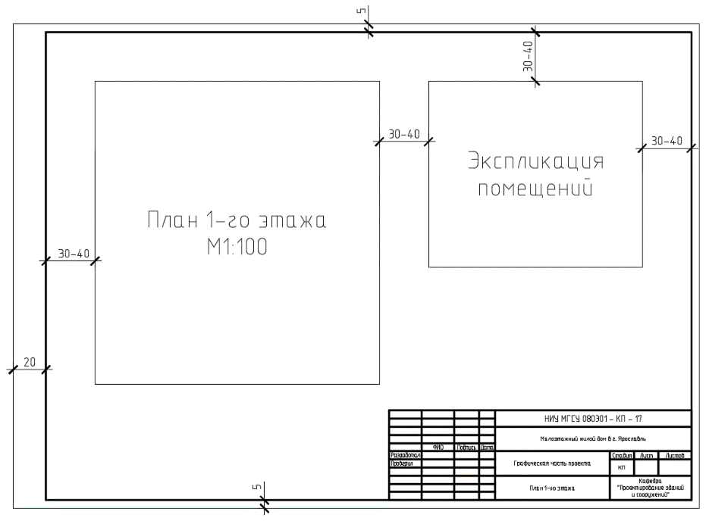
Б | 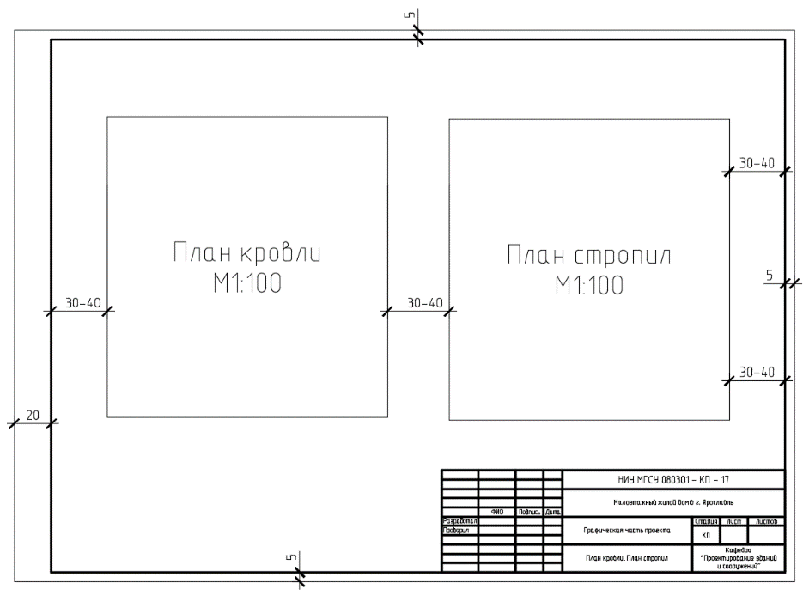
Рисунок 1. Схема размещения рамок и основной надписи на листе, а также возможные варианты компоновки листов. А – размещение одного плана на листе и узлов на свободных его участках; Б – размещение нескольких планов на листе.
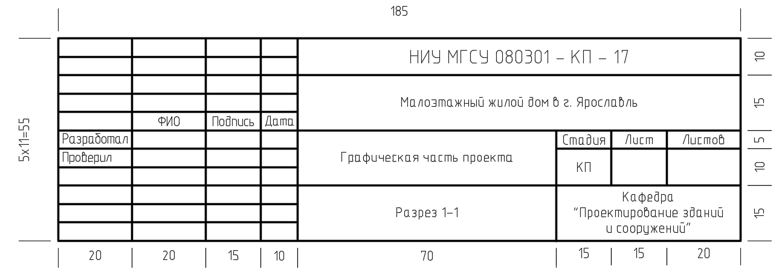
Рисунок 2. Пример оформления основной надписи чертежа

Пояснительная записка (далее ПЗ) содержит следующие разделы:
- Титульный лист;
- Оглавление;
- Введение;
- Задание на проектирование, подписанное руководителем курсового проектирования;
- Исходные данные для проектирования
  - Климатические параметры района строительства;
  - Расчетные значения снеговой нагрузки и полезной нагрузки на междуэтажное перекрытие.
- Описание объемно-планировочного решения здания и его функциональной схемы;
- Описание конструктивной схемы здания и его основных конструктивных элементов
  - Конструктивная схема здания;
  - Конструкция наружных стен;
  - Конструкция внутренних стен;
  - Конструкция перегородок;
  - Конструкция перекрытий (цокольных, междуэтажных, чердачных);
  - Конструкция фундаментов;
  - Конструкция крыши (несущие и ограждающие элементы);
  - Конструкция окон, наружных и внутренних дверей.
- Расчеты
  - Теплотехнический расчет
    - Всех типов наружных стен, применяемых в проекте;
    - утепленного цокольного перекрытия (для зданий без подвала);
    - утепленного чердачного перекрытия (для зданий с холодным чердаком);
    - утепленной кровли (для зданий с мансардным этажом);
  - упрощенный расчет междуэтажного перекрытия на звукоизоляцию;
  - упрощенный сбор нагрузок на фундамент и определение необходимой ширины подошвы фундамента (для зданий с ленточным фундаментом) и шага установки свай (для свайного фундамента);

Требования к оформлению пояснительной записки
Пояснительная записка должна выполняться на бумажных листах формата А4 в печатном варианте в соответствии со стандартами оформления архитектурно-строительной документации (ГОСТ 21.501 и ГОСТ Р 21.1101).
Пояснительная записка должна в обязательном порядке иметь титульный лист, оформленный в соответствии с требованиями кафедры (см. раздел методические материалы кафедры ПЗиС по ссылке http://mgsu.ru/universityabout/Struktura/Kafedri/Arhitektura/mmaterials/).
Шаблон для заполнения пояснительной записки представлен в п. 10.2.

ПОРЯДОК РАЗРАБОТКИ И СДАЧИ КУРСОВОГО ПРОЕТКА
Порядок организации практических занятий по курсовому проектированию подразумевает разделение всего курса на несколько этапов (см. таблицу 1), а каждого занятия, в свою очередь, на несколько частей – основную, на которой производится всесторонний разбор одного из разделов курсового проекта с выдачей очередного задания и дополнительную, в ходе которой в форме групповых или индивидуальных консультаций студенты могут получить ответы на вопросы о уже пройденном материале.
Итоговая оценка за курсовой проект выставляется студенту после проведения его защиты у руководителя курсового проектирования (или группы преподавателей) и складывается из двух составляющих – качества выполнения, проработки чертежей и пояснительной записки, а также ответов на вопросы преподавателя по обоснованию принятых студентом в проекте объемно-планировочных, конструктивных решений здания и его отдельных элементов.

Таблица 1
Рекомендуемый порядок выполнения курсового проекта

Этапы выполнения проекта | Выполняемые работы | Сроки выполнения, учебная неделя
1 | Анализ задания на проектирование, сбор исходных данных и дополнительной информации  Получение индивидуального задания. Ознакомление с информацией о ходе выполнения курсового проекта (организационные и технические требования). Подбор и изучение дополнительной литературы для выполнения курсового проекта.  Сбор исходных данных для проектирования. | 1-2
На этапе 1 должны быть разработаны:
– разделы 1-5 пояснительный записки.
2 | Разработка объемно-планировочного решения здания  Разработка функциональной схемы здания. Назначение объемно-планировочного решений на основе разработанной функциональной и заданной конструктивной схемы здания.  Описание объемно-планировочного решения и функциональной схемы здания | 3-4
 | Назначение конструкции наружных стен. Разработка планов 1-го и 2-го этажей здания  Теплотехнический расчет наружных стен; Описание конструкции наружных, внутренних стен и перегородок.  Разработка чертежей планов 1-го и 2-го этажей. | 3-4
На этапе 2 должны быть разработаны:
– разделы 6, 7.2, 7.3, 7.4, 7.8, 8.1.1 пояснительный записки;
– чертежи планов 1-го и 2-го этажа здания.
3 | Назначение конструкций перекрытий. Разработка плана балок междуэтажного перекрытия  Выбор сечения балок перекрытия.  Упрощенный расчет междуэтажного перекрытия на звукоизоляцию.  Теплотехнический расчет утепленных чердачных и цокольных перекрытий здания.  Выполнение плана балок междуэтажного перекрытия.  Описание принятой конструкции перекрытий. Разработка узлов опирания, а также сечений перекрытий для разреза по наружной стене | 5-6
На этапе 3 должны быть разработаны:
– разделы 7.5, 8.1.2, 8.1.3, 8.2 пояснительный записки;
– чертеж плана междуэтажного перекрытия;
- фрагменты разреза по наружной стене с узлами опирания перекрытий на наружную стену;
- чертежи поперечных сечений перекрытий для разреза по наружной стене.
4 | Назначение конструкции фундаментов. Разработка плана фундамента  Назначение глубины заложения фундаментов.  Упрощенный сбор нагрузок на фундаменты и определение необходимой ширины его подошвы (для зданий с ленточным фундаментом) или шага установки свай (для свайного фундамента);  Выполнение плана фундаментов.  Разработка узлов фундаментов, пола и стен подвала для поперечного разреза по наружной стене. Описание конструкций фундаментов. | 5-6
На этапе 4 должны быть разработаны:
– разделы 7.6, 8.3 пояснительный записки;
– чертеж плана фундаментов;
– фрагмент разреза по наружной стене с конструктивными узлами фундаментов.
5 | Назначение конструкции крыши. Выполнение планов кровли и покрытия  Назначение конструкции крыши.  Назначение уклона кровли и организация водостока.  Назначение конструкции кровли.  Выбор сечения стропил.  Проведение теплотехнического расчета утепленной кровли (для зданий с мансардным этажом).  Разработка плана кровли.  Разработка плана стропил.  Разработка узлов стропильных конструкций и кровли для поперечного разреза по наружной стене. | 7-8
На этапе 5 должны быть разработаны:
– разделы 7.7, 8.1.4 пояснительный записки;
– чертеж плана кровли;
– чертеж плана стропил;
– фрагмент разреза по стене с конструктивными узлами крыши;
– чертежи поперечных сечений кровли для разреза по стене;
– окончательное оформление чертежа разреза по наружной стене.
6 | Разработка поперечного разреза по зданию  Назначение секущей плоскости для поперечного разреза по зданию.  Разработка чертежа поперечного разреза по зданию.  Выполнение деталировки конструктивных узлов здания, попавших в поперечный разрез по зданию.  Конструирование нестандартных узлов здания по заданию руководителя курсового проектирования. | 11-12
На этапе 6 должны быть разработаны:
– чертеж поперечного разреза по зданию;
– чертежи конструктивных узлов, заданных руководителем курсового проектирования.
7 | Выполнение фасада здания. Оформление пояснительной записки  Разработка чертежа фасада здания;  Оформление пояснительной записки. | 9-10
На этапе 7 должны быть разработаны:
– чертеж главного фасада здания;
– пояснительная записка в полном объеме
8 | Оформление курсового проекта и подготовка к защите | 13-16

1. АНАЛИЗ ЗАДАНИЯ НА ПРОЕКТИРОВАНИЕ, СБОР ИСХОДНЫХ ДАННЫХ И ДОПОЛНИТЕЛЬНОЙ ИНФОРМАЦИИ
Выполнение курсового проекта начинается с получения индивидуального задания.
Варианты заданий размещены на интернет-страничке кафедры, в разделе «Методические материалы» по ссылке http://mgsu.ru/universityabout/Struktura/Kafedri/Arhitektura/mmaterials/
Задание на курсовое проектирование содержит иллюстрации объемно-планировочного решения здания (схемы планов и фасадов). Помимо этого руководитель курсового проектирования задает для каждого студента ряд дополнительных исходных данных:
- город строительства;
- конструктивное решение подземной части здания (Вариант А – здание с подвалом и ленточным фундаментом из монолитного железобетона. Вариант Б – здание с холодным подпольем и свайным фундаментом из буронабивных свай по монолитному ростверку);
- конструкцию крыши (мансардная или с холодным чердаком);
- тип грунтов основания.

Для выполнения курсового проекта из действующих нормативных документов выписываются:
- Климатические характеристики района строительства (см. СП 50.13330 и СП 131.13330.)
– температура наиболее холодной пятидневки с обеспеченностью 0,92;
– продолжительность и средняя температура отопительного периода со среднесуточной температурой наружного воздуха ниже 8 ⁰С;
– зона влажности наружного воздуха и условия эксплуатации ограждающих конструкций;
– расчетные температура и относительная влажность воздуха помещений.
- Расчетные значения снеговой нагрузки для заданного региона строительства, а также полезной нагрузки на перекрытия согласно СП 20.13330.

2. РАЗРАБОТКА ОБЪЕМНО-ПЛАНИРОВОЧНОГО РЕШЕНИЯ ЗДАНИЯ

2.1. Разработка объемно-планировочного решения здания ведется на основе выданного задания с учетом взаимной увязки следующих факторов:
- функциональных требований, предъявляемых к жилью;
- конструктивной схемы здания;
- требований действующих нормативных документов (см. приложение А)
В процессе работы над объемно-планировочным решением допускается корректировка исходных планов этажей. Целесообразность предлагаемых изменений должна быть согласована с руководителем курсового проектирования.

2.2. Функциональная схема здания
При проектировании индивидуального жилого дома должны быть обеспечены оптимальные условия для проживания всех членов семьи и протекания процессов ее жизнедеятельности: семейного общения и приема гостей, отдыха, сна, воспитания детей, приготовления и приема пищи, ведения домашнего хозяйства, поддержания личной гигиены, организации индивидуальных занятий (хобби, обучение) и пр.
Взаимное расположение помещений должно подчиняться принципу функционального зонирования, согласно которому жилой дом подразделяют на две функциональные зоны – общую (активную) и индивидуальную (тихую). В случае проектирования двухэтажных зданий, активную зону следует располагать на первом этаже, а тихую – на втором. На первом этаже следует располагать общую комнату (гостиную), кухню, столовую, входную группу (тамбур, прихожая), летние помещения (терраса, веранда), а также жилую комнату для пожилых членов семьи. На втором этаже размещают спальни, детские комнаты, рабочий кабинет.
Общая комната (гостиная) должна быть непосредственно (или через холл) связана с прихожей, а, по возможности, и с кухней. При размещении кухни следует предусматривать ее удобное сообщение с общей комнатой, верандой или террасой. Кухня сравнительно большой площади может быть преобразована в кухню-столовую; помещение столовой может быть самостоятельной функциональной единицей дома, имеющей непосредственную связь с гостиной и кухней.
Связь между этажами осуществляется с помощью лестниц, которые должны быть удобны в использовании, вместе с тем, занимать минимальный объем внутреннего пространства здания. Внутриквартирные лестницы могут проектироваться пристенными, одно- , двух- и трехмаршевыми, с забежными ступенями и др.
Вход в спальни, расположенные на втором этаже, рекомендуется предусматривать из общего холла, в который выходит внутриквартирная лестница. Спальни должны проектироваться непроходными. При спальнях рекомендуется устраивать гардеробные или встроенные шкафы.
В двухэтажных зданиях туалеты и ванные комнаты следует располагать на обоих этажах, желательно один над другим. На первом этаже рекомендуется выполнять не менее одного санузла, возможно неполного (унитаз и умывальник). Вход в помещение, оборудованное унитазом, непосредственно из кухни не допускается. На втором этаже рекомендуется выполнять несколько полных санузлов (раздельных или совмещенных) – один для спальни родителей, второй для остальных членов семьи. Расположение санузлов второго этажа непосредственно над жилыми комнатами первого этажа не допускается.
В здании возможно устройство двух входов – со стороны улицы и со стороны участка, а также наличие открытых летних помещений (балконов, лоджий, террас, веранд), пристроенного гаража. Главный вход в здание в обязательном порядке должен осуществляться через тамбуры.
В здании должны быть предусмотрены вспомогательные помещения - котельная (обязательно) и кладовые, постирочная, сауна и пр. (по желанию), которые могут располагаться в подвале, а в случае его отсутствия – на первом этаже здания. Помещения котельной, постирочной рекомендуется выполнять смежной с помещениями санузлов.
Студенту необходимо самостоятельно разработать функциональную схему здания на основании выданного ему задания и включить ее в пояснительную записку курсового проекта. Пример выполнения функциональной схемы здания представлен на рисунке 3.
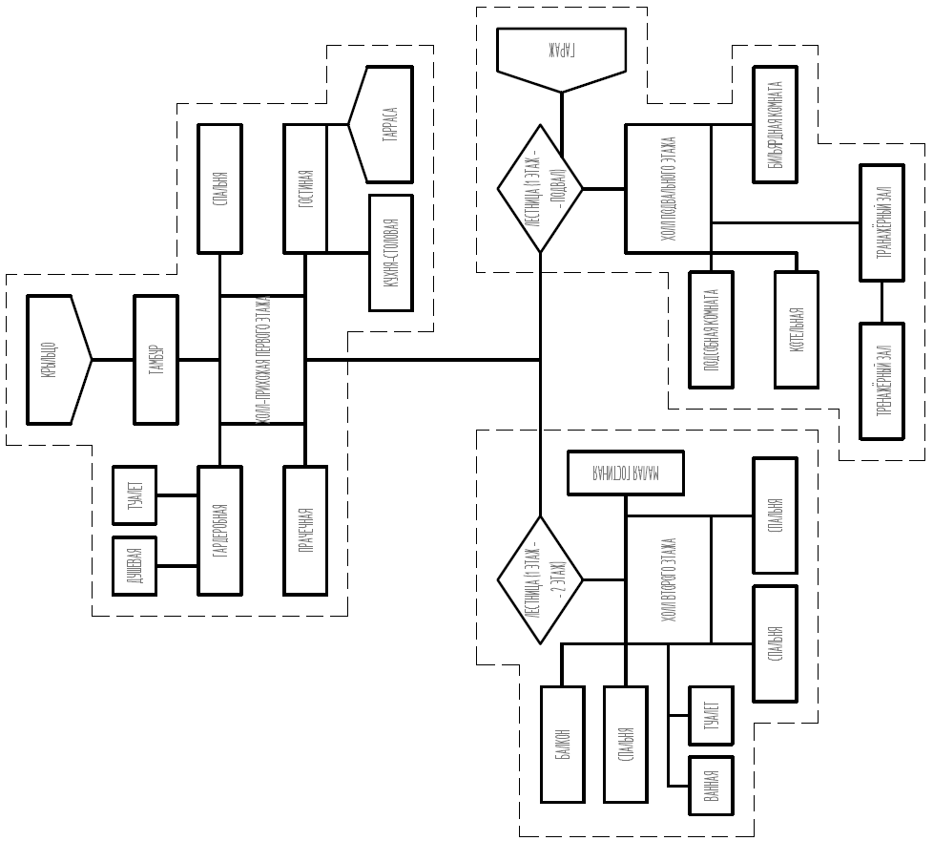
Рисунок 3 – Пример выполнения функциональной схемы здания

2.3. Габаритные размеры и высота помещений
Назначение габаритных размеров и планировки помещений должно выполняться с учетом следующих факторов:
- санитарно-гигиенических и эстетических требований;
- удобства размещения в них мебели (санитарно-технических приборов в санузлах);
- требований действующих нормативных документов (см. приложение А).
2.3.1. Общие требования к назначению габаритных размеров помещений
Учитывая принятую в рамках курсового проекта конструктивную схему здания с перекрытиями по деревянным балкам наименьший размер каждого помещения, образованного несущими наружными и внутренними стенами здания не должен превышать 4,5-5,0 м.
Габаритные размеры, площадь и высота помещений должны быть не ниже нормируемых значений, а их планировка должна обеспечивать рациональное расположение в них мебели и нормативно-функциональные зоны бытовой деятельности.
Для жилых помещений и кухни рекомендуется принимать следующие соотношения ширины и глубины – 1:1, 1:5, 1:75, 1:2,0 (предельно допустимое). Глубина жилых комнат при одностороннем освещении должна быть не более 6 м.
Рекомендуемая высота жилых этажей от пола до пола должна быть 3...3,3 м; высота помещений от пола до потолка должна быть не менее 2,7 м. Высота подвала от пола до низа выступающих конструкций перекрытия должна быть не менее 2,2 м.

2.3.2. Детальные требования к назначению габаритных размеров помещений и размеров отдельных конструктивных элементов здания

Тамбур
В жилых зданиях I, II и III климатических районов при всех наружных входах следует предусматривать тамбуры глубиной не менее 1,2 м.
В домах, проектируемых для районов со средней температурой наружного воздуха наиболее холодной пятидневки ниже –32 °С, устраивается двойной тамбур.
Холл
Передняя должна иметь естественное освещение, удобную связь с общей комнатой и другими помещениями зоны дневного пребывания. Передние проектируют шириной не менее 1,4 м.
Коридор
Коридоры проектируют минимальной шириной 0,90 м. При размещении вдоль коридора встроенных шкафов его ширину увеличивают на 55…60 см.
Общая комната
Общая комната проектируется площадью не менее 18 кв.м. Минимальная ширина общей комнаты должна быть 3,2 м.
Спальня
Минимальную площадь спальни принимают 8 кв.м для одного человека и 10-12 кв.м для двух человек. Минимальная ширина спальни должна быть 2,5 м.
Кухня
Площадь кухни должна быть не менее 8 кв.м. Площадь кухни-столовой должна быть не менее 10…12 кв.м.
Санитарный узел
Ширина туалета должна быть не менее 0,8 м, длина — 1,2 м при открывании дверей наружу и 1,5 м — при открывании дверей внутрь. Минимальная ширина ванной — 1,6 м, длина — 1,75 м. Минимальная ширина совмещенного санитарного узла — 2,6 м, длина — 1,8 м.
Лестница и лестничная клетка
Конструкция лестниц должна быть удобной и безопасной для эксплуатации, и по возможности занимать минимальный объем. Рекомендуется принимать ширину лестниц не менее 0,9 м, а уклон – не более 1:1,25. Лестничный марш должен быть не менее трех ступеней и не более 18. Рекомендуется принимать размеры подступенка в диапазоне 17…20 см, проступи – 25…30 см. Размеры проступи и подступенков следует назначать едиными для различных маршей одной лестницы. Ширина лестничных площадок должна быть не менее ширины лестничного марша. В лестницах с забежными ступенями и в винтовых лестницах ширина проступи в середине должна быть не менее 18 см. Примеры расчета лестницы и ее геометрическое построение приведены в [6,7].
На стадии назначения объемно-планировочного решения здания габаритные размеры лестниц следует назначать в соответствии с рисунком 4 (размеры приведены для зданий с высотой этажа в 3,3 м).
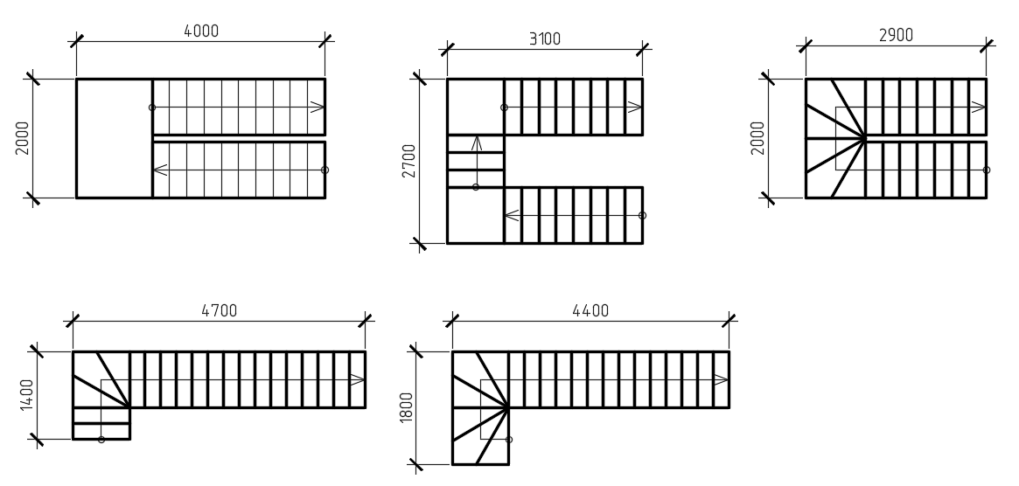
Рисунок 4 –Габаритные размеры лестничных клеток
Окна и двери
Местоположение окон и дверей должно быть согласовано с архитектурно-композиционным решением здания, обеспечивать удобство их использования и обслуживания, и не ухудшать расстановку мебели.
Площадь оконных проемов должны быть не ниже нормируемых значений СП 55.13330. Необходимая площадь светопроемов S_{ок} в каждом помещении здания подбирается исходя из следующих соотношения $S_{ок}=\left(\frac{1}{5,5}-\frac{1}{8}\right)S_{пола}$ - для оконных блоков наружных стен, и $S_{ок}={\frac{1}{10}S}_{пола}$ - для мансардных оконных блоков, где S_{пола} – площадь пола в помещении.
По согласованию с руководителем курсового проектирования допускается отступать от вышеуказанных соотношений.
При назначении размеров оконных блоков наружных стен рекомендуется использовать одно-, двух и трехстворчатые оконные блоки из поливинилхлоридных профилей. Рекомендуемые размеры оконных блоков представлены в таблице 2. По согласованию с преподавателем допускается закладывать в проект оконные блоки и витражное остекление иной конструкции и размеров.
Таблица 2
Рекомендуемые размеры оконных блоков
Тип оконного блока | Высота оконного блока, м | Ширина оконного блока, м | Площадь оконного блока, м²
Одностворчатый | 1,5 | 0,7 | 1,05
 |  | 0,8 | 1,2
 |  | 0,9 | 1,35
 | 1,8 | 0,7 | 1,26
 |  | 0,8 | 1,44
 |  | 0,9 | 1,62
Двухстворчатый | 1,5 | 1,4 | 2,10
 |  | 1,5 | 2,25
 |  | 1,6 | 2,40
 | 1,8 | 1,4 | 2,52
 |  | 1,5 | 2,70
 |  | 1,6 | 2,88
Трехстворчатый | 1,5 | 1,8 | 2,70
 |  | 2,1 | 3,15
 |  | 2,4 | 3,60
 | 1,8 | 1,8 | 3,24
 |  | 2,1 | 3,78
 |  | 2,4 | 4,32

При назначении габаритных размеров дверных блоков рекомендуется принимать следующие размеры дверных проемов – высота 2,1 м; ширина 0,7, 0,8, 0,9; – для однопольных дверей; ширина 1,3; 1,5; 1,7 – для двуполных дверей.

2.4. Конструктивная схема здания
Назначение объемно-планировочного решения здания должна вестись с учетом его конструктивной схемы. При этом необходимо учитывать следующее:
- шаг несущих стен, воспринимающих нагрузку от междуэтажных перекрытий по деревянным балкам не должен превышать 4,5-5,0 м (из условия обеспечения жесткости перекрытий при использование деревянных балок перекрытий из стандартного сортамента пиломатериалов (ГОСТ 24424)). В целях унификации применяемых типоразмеров балок перекрытий рекомендуется ограничиться не более чем 3-4 типовыми шагами несущих стен здания;
- несущие и самонесущие стены здания находиться в плане строго друг над другом;
- в несущих и самонесущих стенах здания допускается устраивать проемы. Правила размещения и назначения размеров проемов приведены в [6].
- перегородки могут располагаться в любом месте здания.
После назначения конструктивной схемы при необходимости следует провести корректировку объемно-планировочного решения здания и окончательно установить его основные планировочные параметры.

3. НАЗНАЧЕНИЕ КОНСТРУКЦИИ НАРУЖНЫХ СТЕН
3.1. Конструкция наружных стен здания
В рамках курсового проекта следует разработать проект здания с трехслойной конструкцией наружных стен (см. рис. 5-7), состоящей из:
- наружного слоя из облицовочного кирпича;
- среднего теплоизоляционного слоя из эффективного утеплителя (экструдированного пенополистирола или жесткого минераловатного утеплителя);
- внутреннего несущего слоя из полнотелого кирпича.
Конструктивные решения выполнения наружных стен здания представлены на рисунке 5.
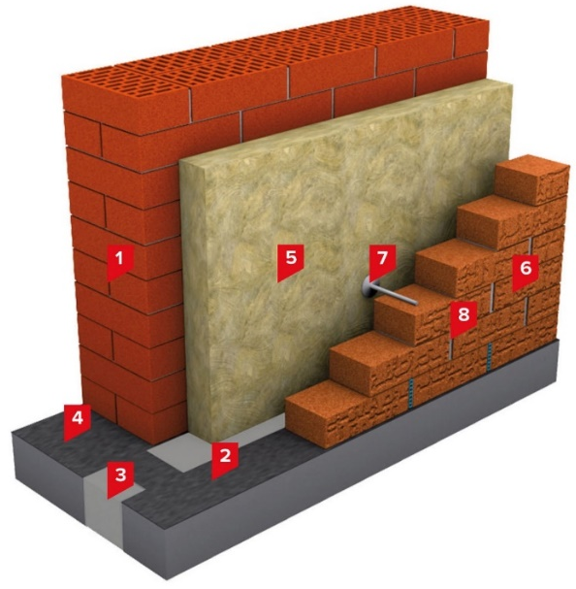
Условные обозначения:
1 – несущая/самонесущая часть стены; 2 – опорное перекрытие с системой «термовкладышей»; 3 – экструзионный пенополистирол; 4 – Гидроизоляционная отсечка ; 5 – плиты из каменной ваты \; 6 – облицовочный кирпич; 7 – гибкие базальтовые связи с фиксатором зазора; 8 – приточно-вытяжные отверстия (вертикальные швы)
Рисунок 5. Конструктивное решение наружной стены с утеплителем из каменной ваты

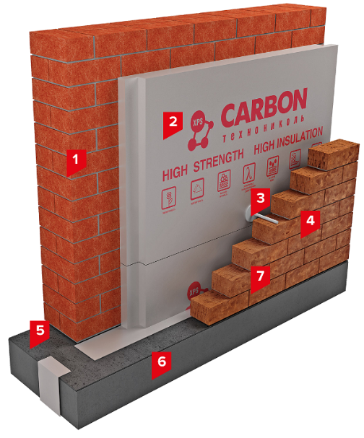
Условные обозначения:
1 – несущая/самонесущая часть стены; 2 – экструзионный пенополистирол \; 3 – гибкие базальтовые связи с фиксатором зазора; 4 – облицовочный кирпич; 5 – Гидроизоляционная отсечка ; 6 – опорное перекрытие с системой «термовкладышей»; 8 – приточно-вытяжные отверстия (вертикальные швы)
Рисунок 6. Конструктивное решение наружной стены с утеплителем из экструдированного пенополистирола
3.2. Привязка наружных и внутренних стен к координационным осям
Привязка наружных стен к координационным осям рекомендуется принимать равной 120 мм относительно их внутренней грани несущего слоя стены (см. рисунок 6А). Привязка назначается единой для всех наружных стен здания.
Привязка внутренних несущих стен здания к координационным осям должна быть центральной (см. рисунок 6Б).
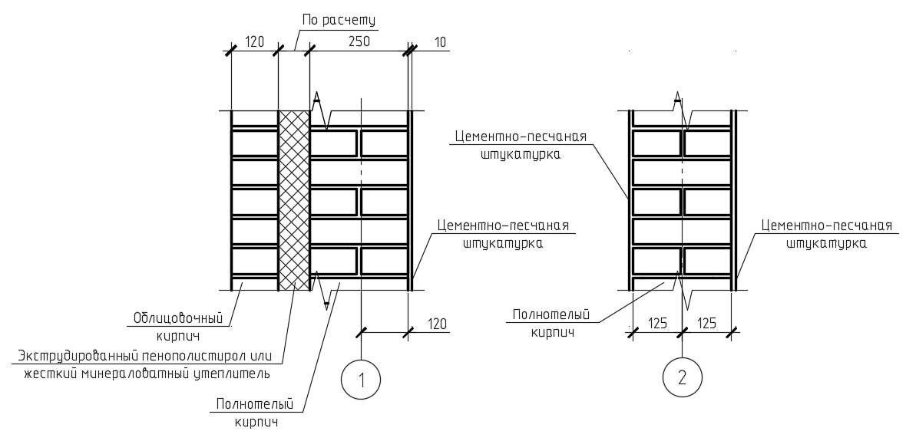
А | Б
Рисунок 7. Конструктивное решение наружных и внутренних стен и правила их привязки к координационным осям

3.3. Порядок проведения теплотехнического расчета наружных стен
Толщина утеплителя определяется в результате проведения теплотехнического расчета наружных стен здания.
Теплотехнический расчет наружных стен здания, выполняемый в рамках курсового проектирования, производится исходя из обеспечения минимальных теплопотерь тепла в зимнее время в соответствии с
СП 50.13330.
Теплотехнический расчет наружных стен и подбор требуемой толщины утеплителя производится в несколько этапов:
- Определение нормируемого значения приведенного сопротивления теплопередаче наружной стены для региона строительства, указанного в задании на курсовое проектирование;
- Определение требуемой толщины утеплителя на основании сравнения фактического и нормируемого значения приведенного сопротивления теплопередаче наружной стены.
- Назначение фактической толщины утеплителя.

Пример выполнения теплотехнического расчета наружной стены
Расчет произведен в соответствии с требованиями следующих нормативных документов:
СП 50.13330.2012 "Тепловая защита зданий"
СП 131.13330.2012 "Строительная климатология"

А. Исходные данные
Район строительства – г. Киров (нормальная зона влажности)
Тип помещения – жилое.
Расчетная температура внутреннего воздуха t_{в} = 20 ⁰С (п. 5.2 СП 50.13330).
Относительная влажность внутреннего воздуха φ_{в}=55% (п. 5.7 СП 50.13330).
Продолжительность отопительного со среднесуточной температурой наружного воздуха менее 8 ⁰С – Z_{от} = 231 сут (таблица 3 СП 131.13330).
Средняя температура отопительного периода t_{от}=-5,4⁰С (таблица 3 СП 131.13330).
Температура наиболее холодной пятидневки с обеспеченностью 0,92
t_{н5}^{0,92}=-33 ⁰С (таблица 3 СП 131.13330).
Утеплитель – экструдированный пенополистирол ТЕХНОНИКОЛЬ Carbon Eco.
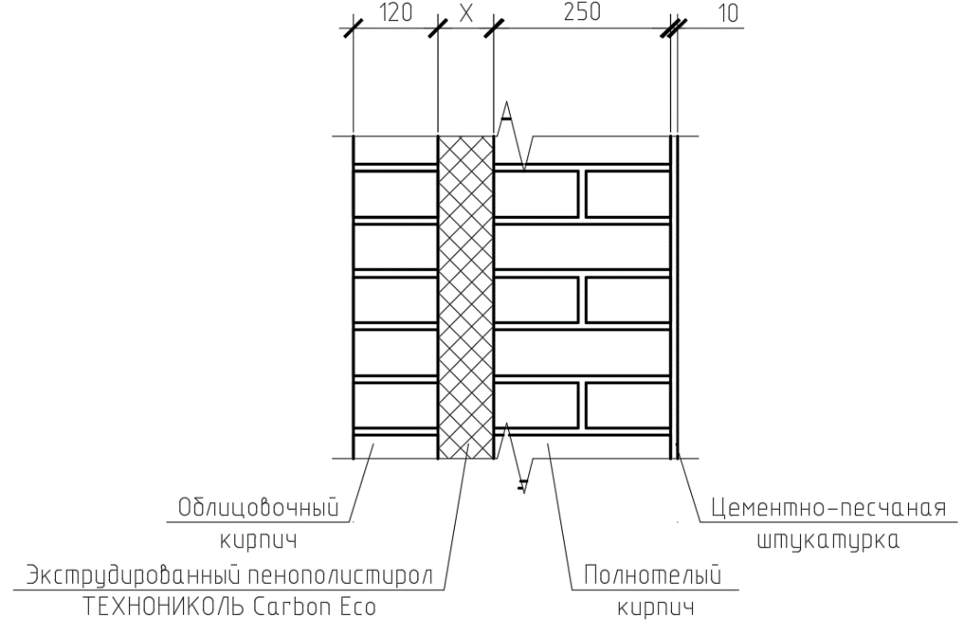
Б. Определение требуемого термического сопротивления стены исходя из условий энергоэффективности

Согласно формуле 6.2 СП 50.13330 градусосутки отопительного периода (ГСОП) определяются как
ГСОП = (t_{в}-t_{от})∙Z_{от}=(20-(-5,4))∙231=5867 ⁰С∙сут.

Согласно таблице 3 СП 50.13330 базовое значение приведенного сопротивления теплопередаче наружной стены определяется по формуле
R₀^{тр}=a∙ГСОП+b=0,00035∙5867+1,4=3,45 (м²∙ ⁰С)/Вт, где a и b – табличные коэффициенты.

Согласно формуле 5.1 СП 50.13330 нормируемое значение приведенного сопротивления теплопередаче наружной стены определяется как
R₀^{норм}= R₀^{тр}∙m_{p}=3,45∙1=3,45 (м²∙ ⁰С)/Вт, где m_{p} – коэффициент, учитывающий особенности региона строительства.

В. Определение требуемой толщины утеплителя
Фактическое сопротивление теплопередаче наружной стены R₀, (м²∙⁰С)/Вт) определяется по формуле Е.6 СП 50.13330 как
R₀=1/α_{в}+∑R_{s}+1/α_{н} ,
где
α_{н} =23 Вт/ (м²∙⁰С) – коэффициент теплоотдачи наружной поверхности ограждающей конструкции, принимаемы согласно таблице 6 СП 50.13330;
R_{s}– термическое сопротивление конструкционных слоев ограждающей конструкции, определяемое согласно формуле Е.7 СП 50.13330 как
R_{s} = δ_{s}/λ_{s},,
где δ_{s –} толщина слоя, м;
λ_{s} – теплопроводность материала слоя, Вт/ (м ∙⁰С), принимаемая по приложению Т СП 50.13330.

Для рассматриваемой конструкции стены имеем:
Согласно таблице 1 СП 50.13330 принимается нормальный влажностный режим помещений.
Согласно таблице 2 СП 50.13330 принимаются условия эксплуатации ограждающих конструкций – Б.
Теплотехнические характеристики материалов наружной стены принимаются согласно приложению Т СП 50.13330 (за исключением утеплителя).

№ п/п | Материал слоя | Толщина слоя, м | Плотность , кг/м³ | Теплопроводность,  Вт/(м ⁰С)
1 | Кирпичная кладка из пустотелого керамического кирпича на цементно-песчаном растворе | 0,12 | 1600 | 0,64
2 | Плиты из экструдированного пенополистирола Технониколь CARBON ECO | Х | 35 | 0,034
3 | Кирпичная кладка из глинянного полнотелого кирпича на цементно-песчанном растворке | 0,25 | 1800 | 0,81
4 | Цементно-песчаная штукатурка | 0,01 | 1800 | 0,76
R₀=1/α_{в}+∑R_{s}+1/α_{н}=1/8,7+0,01/0,76+0,25/0,81+Х/0,032+0,12/0,64+1/23=
=0,668+Х/0,034 , (м²∙ ⁰С)/Вт
Фактическое сопротивление теплопередаче стены должно быть не ниже нормируемого, т.е. R₀ ≥ R₀^{норм}.
Отсюда толщина утеплителя в стене должны быть больше
Х > (3,45-0,668)∙0,034=0,095 м.
По конструктивным соображениям принимает толщину утеплителя, равной 10 см. Окончательно принимаем следующую конструкцию наружной стены:
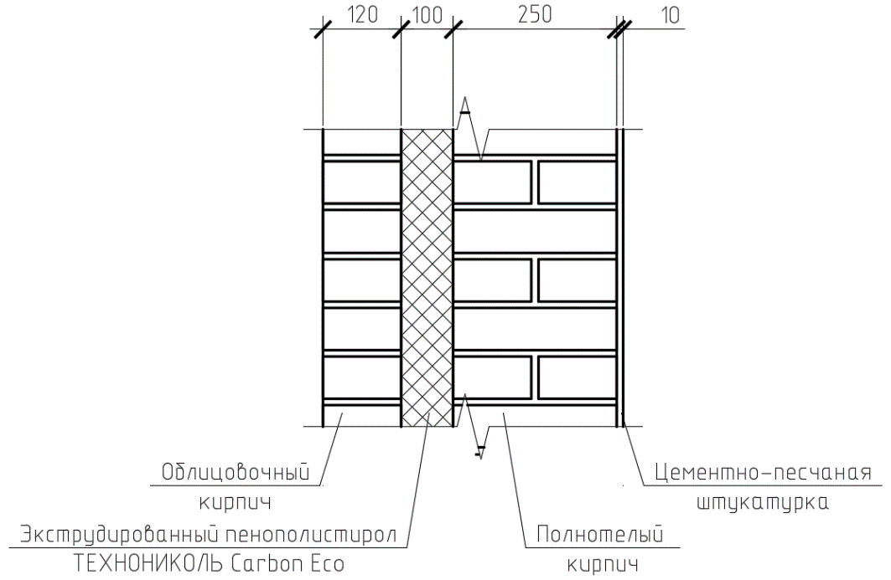

4. РАЗРАБОТКА ПЛАНОВ 1-ГО И 2-ГО ЭТАЖЕЙ ЗДАНИЯ
4.1. Требования к разработке чертежей планов 1-го и 2-го этажей здания
Вычерчивание планов 1-го и 2-го этажа следует начинать выполнять только после разработки, функциональной схемы здания, назначения конструкции наружных стен и окончательного определения его объемно-планировочного решения.
Прежде, чем приступить к вычерчиванию планов 1-го и второго этажей рекомендуется составить композицию каждого листа – целесообразное размещение на нем чертежей планов в принятом масштабе, с учетом места под необходимые выносные и размерные линии, надписи, основную надпись (см. рис. 1А). Если габаритные размеры проектируемого здания невелики, то допускается одновременное размещение на одном листе планов 1-го и 2-го этажей здания.
Поэтажные планы здания принято изображать в проекции на горизонтальную плоскость, проходящую на уровне 1,5 м от пола этажа. На планах следует показывать все конструктивные элементы здания, попадающие в секущую плоскость и находящиеся под ней. Элементы, попадающие в секущую плоскость, должны быть показаны более толстыми линиями.
На планах этажей должны быть указаны:
- Координационные оси здания;
- Толщина стен и перегородок, привязка несущих и самонесущих стен к координационным осям (см. рисунок 7). В наружных стенах необходимо прорисовывать утеплитель. Конструктивные слои стен здания следует заштриховать (см. рис. 8). Толщину перегородок из гипсокартонных листов следует принять равной 100 мм.
- Оконные и дверные проемы во всех стенах. В оконных и дверных проемах наружных стен должны быть прорисованы четверти (при их наличии). В стенах и перегородках указывается направления открывания дверных полотен (см. рис. 8);
- Лестницы (лестничные площадки и марши). На плане первого этажа должны помимо внутриквартирной лестницы должны быть показаны лестницы входных площадок в здание и в подвал (при наличии). На плане второго этажа должны быть показаны балконы/лоджии, козырьки и кровли эркеров (при наличии).
- Отметки чистого пола, лестничных площадок, а также участков, расположенных в отличных от отметки чистого пола уровнях;
- Площади основных помещений здания в м² (их располагают в правом нижнем углу помещения и подчеркивают сплошной толстой линией) с точностью до одного знака после запятой;
- Экспликацию помещений с дополнительным обозначением на планах номеров помещений в кружочках. Допускается не вычерчивать экспликацию помещений, а указывать названия основных помещений здания непосредственно на плане здания. При этом названия помещений следует располагать в центре соответствующего помещения;
- Санитарно-техническое оборудование, вентиляционные каналы и дымовые каналы (при наличии). Размеры сантехнического оборудования и сечения вентиляционных каналов следует назначать по рисункам 9-10 или по [6,7]. Вентиляционные каналы следует располагать во внутренних стенах здания, по возможности ближе к предполагаемому месту устройства конька кровли. Уширения внутренних несущих стен для устройства вентиляционных каналов должны быть кратны размеру кирпича (250х120 мм);
- Цепочки наружных и внутренних размеров по зданию. Наружные размеры должны быть проставлены в три цепочки. Первая размерная линия проводится от внешнего контура здания и содержит размеры проемов и простенков. Вторая цепочка должна содержать размеры между всеми координационными осями, а третья – общий габаритный размер между крайними координационными осями. Внутри здания должны быть приведены не менее одной продольной и поперечной цепочки линейных размеров, показывающие размеры помещений в свету, толщину перегородок и стен, с привязкой последних к модульным координационным осям.
- Обозначение секущих плоскостей поперечного разреза по зданию и разреза по наружной стене; маркировочные ссылки на узлы;
- Обозначения узлов и фрагментов планов (при их наличии);
- Название чертежа.

Пример выполнения чертежа плана 2-го этажа здания представлен на рисунке 11.

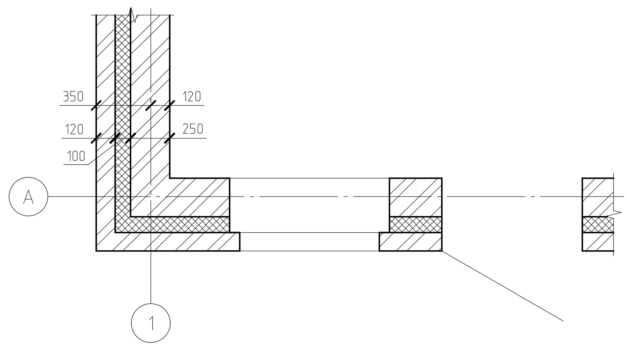
Рисунок 8. Пример проработки конструкций наружных стен, оконных и дверных проемов для плана 1-го и 2-го этажей

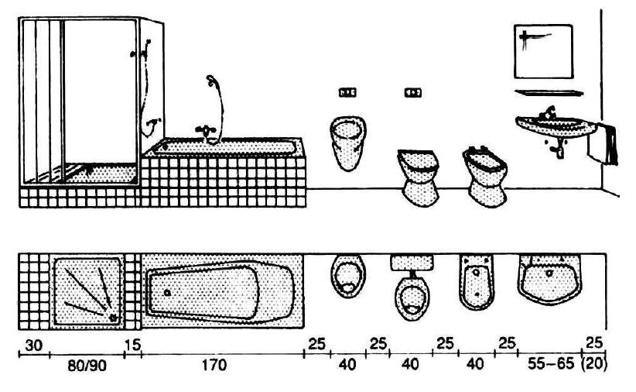
Рисунок 9. Габаритные размеры и минимальное расстояние между сантехническим оборудованием
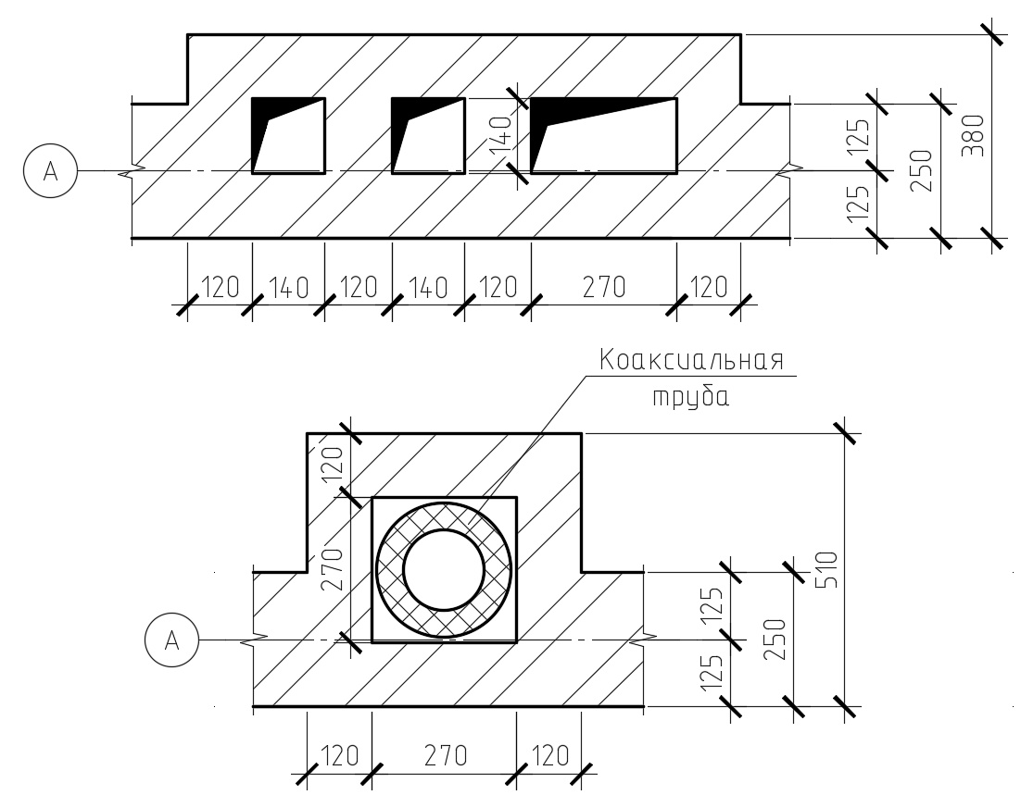
Рисунок 10. Пример выполнения вентиляционных каналов во внутренней кирпичной стене и дымоходов каминов

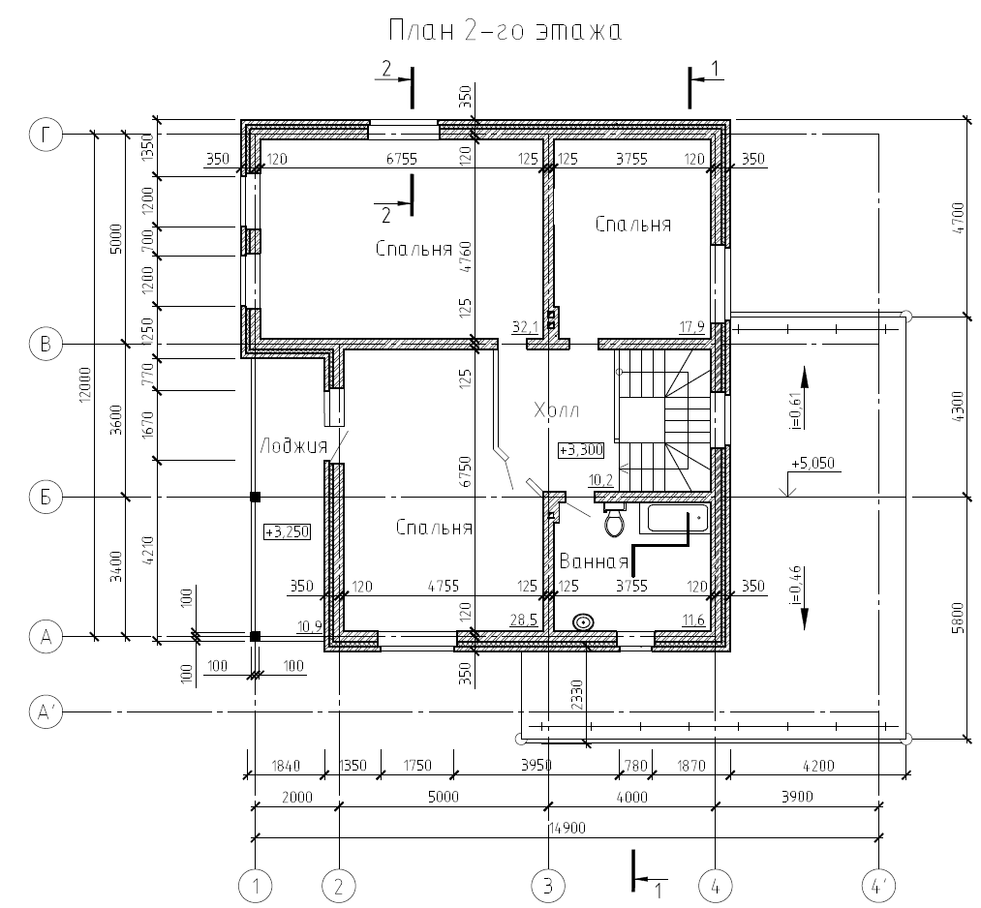
Рисунок 11. Пример выполнения плана 2-го этажа здания

5. НАЗНАЧЕНИЕ КОНСТРУКЦИИ ПЕРЕКРЫТИЙ. РАЗРАБОТКА ПЛАНА РАСКЛАДКИ БАЛОК ПЕРЕКРЫТИЙ

В рамках курсового проекта междуэтажные и чердачные перекрытия следует выполнять по балкам из деревянного бруса.

5.1. Подбор сечения балок перекрытий
Подбор сечения и длины балок производится с учетом следующих требований:
- Максимальная длина пролета деревянных балок не должна превышать 4,5-5,0 м. В случае необходимости перекрытия пролетов большего размера необходимо использовать дополнительные главные балки для опирания основных балок перекрытия;
- Высота сечения балок должна быть не менее $\frac{1}{15}-\frac{1}{20}$ длины ее пролета в свету. Сечения балок следует назначать с использованием таблицы типовых размеров пиломатериалов из ГОСТ 24454-80.
- При назначении сечения балок для перекрытия различных помещений здания рекомендуется ограничиваться минимальным количеством типоразмеров балок как по сечению, так и по его длине.

5.2. Правила раскладки балок перекрытий
При разработке плана перекрытия следует руководствоваться следующими правилами раскладки балок перекрытий:
- Расстояние между балками (по осям балок) принимается от 0,6
до 1,0 м в зависимости от размеров перекрываемого помещения. Рекомендуется назначить шаг балок перекрытия кратным 50 или 100 мм (одна или несколько балок в этом случае может быть уложена с меньшим шагом);
- Крайние балки перекрытия должны быть уложены на расстоянии 50-100 мм от внутренней поверхности стены;
- Ширину опирания балок перекрытия (привязка) на несущие стены рекомендуется назначать 120 мм.
- Балки перекрытия должны быть расставлены таким образом, чтобы не перекрывать вентиляционные каналы в стенах и дымовые каналы;
- В помещениях, выходящих на балкон, балки перекрытия следует располагать параллельно консольным выпускам балконных балок. Балконные перекрытия по деревянным балкам следует устраивать параллельно основным балкам за счет наращивания основных балок перекрытия (с нахлестом не менее 1,0 м);
- Перекрытия лоджии по деревянным балкам следует устраивать за счет использования главных балок из железобетона или металлопроката, опираемые на наружные стены или колонны (кирпичные, монолитные).

5.3. Требования к разработке плана раскладки балок перекрытий
Чертеж плана раскладки балок междуэтажного перекрытия следует выполнять на стандартном листе ватмана формата А3. Если габаритные размеры проектируемого здания невелики, то допускается одновременное размещение на одном листе планов перекрытия и фундаментов.
На плане раскладки балок перекрытий указывают:
- Координационные оси с размерами между осями, крайними осями и привязки несущих стен к осям;
- Несущие и самонесущие стены (без проемов) в виде сплошных линий без обозначения конструкционных слоев;
- Основные, главные и балконные (при наличии) балки, а также балки перекрытий лестничных площадок. Балки перекрытия прорисовываются в масштабе (не в одну линию).
- Вентиляционные и дымовые каналы;
- Шаг балок перекрытия;
- Высотные отметки верха балок перекрытий лестничных площадок, а также главных балок и балок перекрытий балконов/лоджий (при наличии);
- Маркировку балок перекрытия;
- Обозначение секущих плоскостей поперечного разреза по зданию и разреза по наружной стене; маркировочные ссылки на узлы;
- Название чертежа (с указанием высотной отметки).

Совместно с планом перекрытия на листе также могут быть выполнены узлы опирания второстепенных балок перекрытия на главные балки или же узлы опирания балок перекрытия балкона/лоджии (при наличии).
Пример выполнения плана перекрытий и экспликации балок перекрытий представлены на рис. 12.
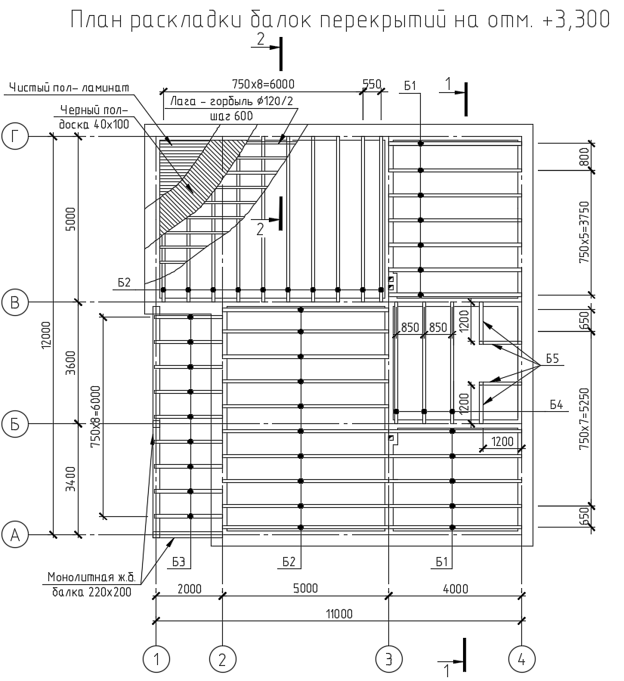

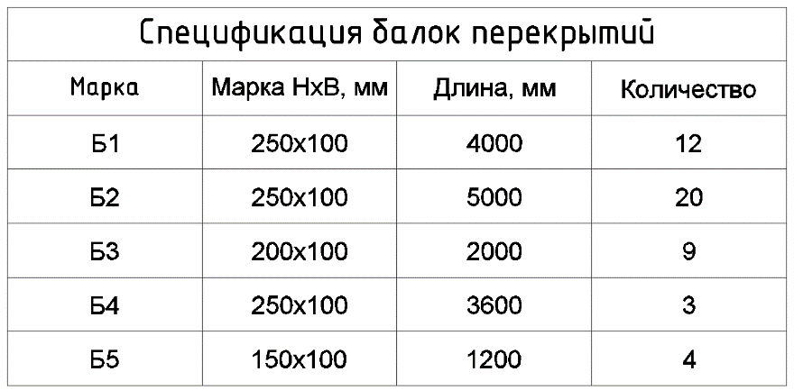
Рисунок 12. Пример выполнения плана раскладки балок перекрытий и спецификации балок перекрытий
5.4. Назначение конструкции перекрытий
Конструктивные решения междуэтажных, чердачных и цокольных перекрытий зданий, рекомендуемые к применению в курсовом проекте представлены на рисунках 13-16.

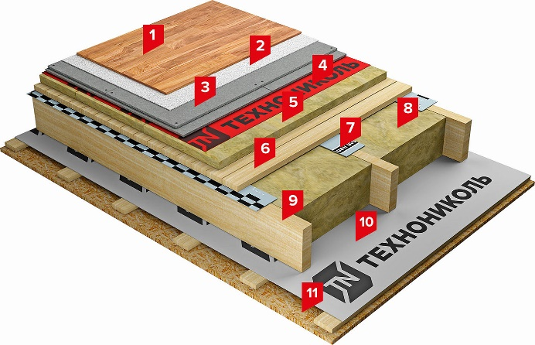
Условные обозначения:
1 – покрытие пола из паркетной доски или ламината; 2 – подложка из вспененного полиэтилена; 3 – сборная стяжка из гипсо-волокнистных плит; 4 – пароизоляционная пленка; 5 – звукоизоляционные плиты из минеральной ваты; 6 – черновой пол из досок; 7 – рулонный подкладочный звукоизоляционный материал; 8 – акустическая минеральная вата; 9 – деревянные балки перекрытия; 10 – мембрана супердиффузионная; 11 – обшивка перекрытия из листов ГВЛ или OSB
Рисунок 13. Конструктивное решение междуэтажных перекрытий по деревянным балкам

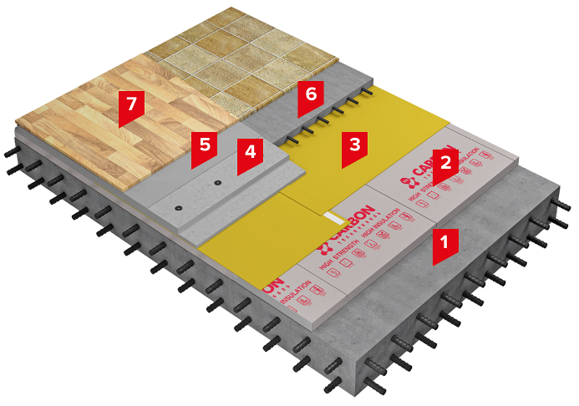
Условные обозначения:
1 – железобетонная плита перекрытия; 2 – экструзионный пенополистирол; 3 – пароизоляционная пленка; 4 – сборная стяжка из гипсо-волокнистых плит; 5 – подложка из вспененного полиэтилена; 6 – цементно-песчаная стяжка; 8 – покрытие пола

Рисунок 14. Конструктивное решение цокольного перекрытия над холодным подпольем

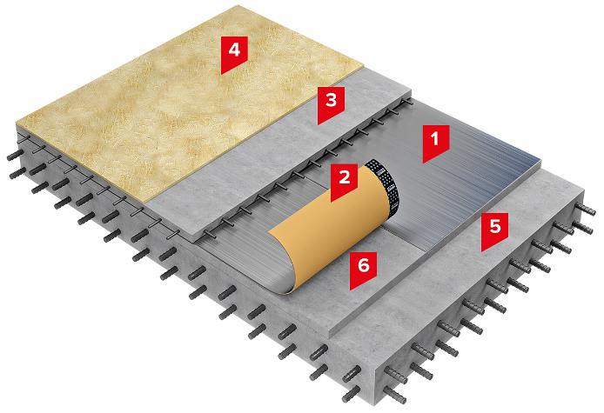
Условные обозначения:
1 –рулонный подкладочный звукоизоляционный материал тик; 2 – лента-герметик самоклеящаяся; 3 – армированная цементно-песчаная стяжка (не менее 40 мм); 4 – финишное покрытие пола; 5 – железобетонная плита перекрытия; 6 – выравнивающая стяжка

Рисунок 15. Конструктивное решение цокольного перекрытия над эксплуатируемым подвалом

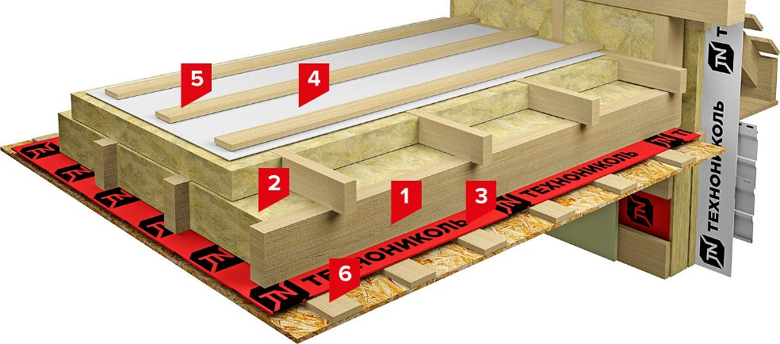
Условные обозначения:
1 – балки перекрытия; 2 – плиты из каменной ваты; 3 – пароизоляционная пленка; 4 – пленка ветро-, гидрозащитная; 5 – черновая обрешетка; 6 – покрытие пола;
Рисунок 16. Конструктивное решение чердачного утепленного перекрытия по деревянным балкам

Типовые сечения междуэтажных и чердачных перекрытий представлены на рисунке 17 и могут быть приняты за основу при разработке курсового проекта.
В зависимости от функционального назначения перекрытия заполнение его межбалочного пространства следует выполнять в следующих вариантах:
- для междуэтажных перекрытий – в виде засыпки из прокаленного песка – для обеспечения необходимого уровня звукоизоляции перекрытия. Толщина слоя песка определяется исходя из необходимости обеспечения заданной массы 1 м² междуэтажного перекрытия и должна быть рассчитана в соответствии с рекомендациями п. 5.5.
- для чердачных перекрытий – из матов минераловатного утеплителя. Необходимая толщина утеплителя в цокольном перекрытие должна быть подобрана по аналогии с наружными стенами (см п. 3.3). В конструкции чердачного перекрытия должны в обязательном порядке предусмотрен слой пароизоляции.
Описание принятой конструкции перекрытий, порядок и результаты расчета необходимой толщины песка в междуэтажных перекрытиях, а также необходимой толщины утеплителя в чердачных перекрытиях должны быть представлены в пояснительной записке курсового проекта.

А | 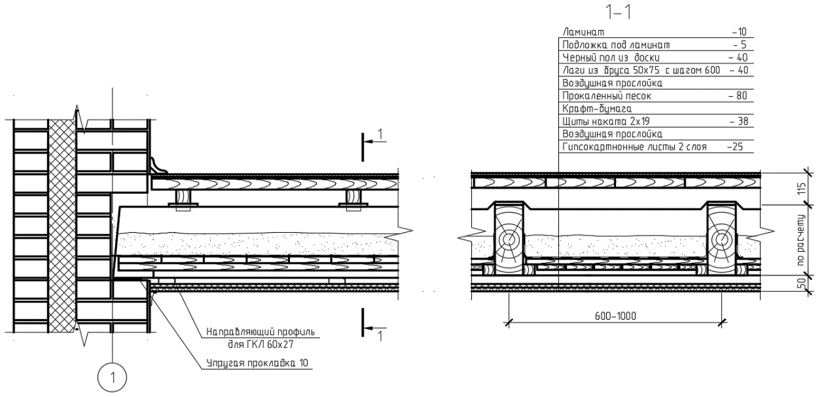
Б | 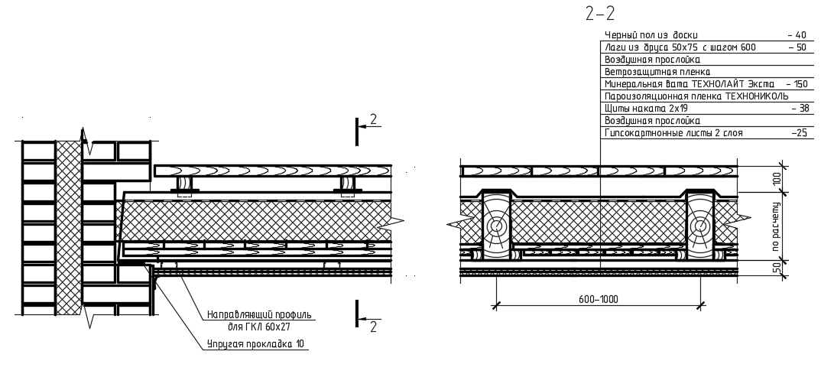
Рисунок 17. Типовые конструкции перекрытий
А – междуэтажно перекрытие по деревянным балкам; Б – чердачное перекрытие по деревянным балкам;

5.5. Пример упрощенного расчета звукоизоляции междуэтажного перекрытия

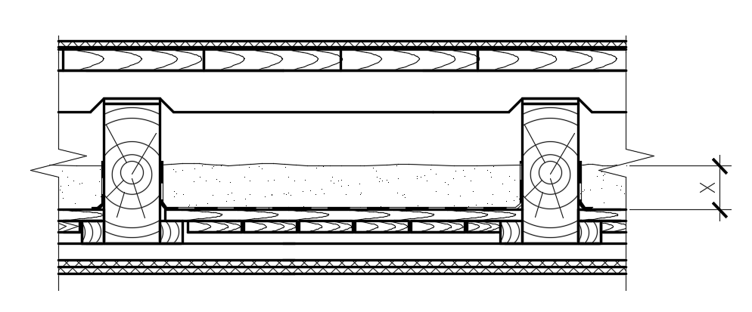
Для звукоизоляции перекрытия между этажами используем насыпной материал с плотность не менее 1500 кг/м³ (например, прокаленный песок с объёмным весом γ = 1500 кг/м³ , насыпаемый на слой крафт-бумаги, в пространство между несущими деревянными балками.
Нормативный вес перекрытия из условия звукоизоляции: P_{пер} = 250 кг/м²
Вес деревянных конструкций перекрытия: P_{дер} = 130 кг/м²
Недостающий вес (ликвидируемый засыпкой из песка): P_{пес} = P_{пер} - P_{дер} = =250 - 130 = 120 кг/м²
Необходимая толщина слоя песка: Х = 120 / 1500 = 0,08 м = 80 мм.

Для проверки корректности проведения расчетов рекомендуется дополнительно произвести звукоизоляции междуэтажного перекрытия с использованием калькулятора (ссылка на калькулятор представлена в п. 2.6 приложении Б). Использование данного калькулятора не отменяет необходимости самостоятельного проведения упрощенного расчета междуэтажного перекрытия на звукоизоляцию

5.6. Разработка конструктивных узлов перекрытий для разреза по наружной стене
Параллельно с выполнением плана междуэтажных перекрытий следует начать разработку разреза по наружной стене. Разрез должен был произведен по наружной несущей стене здания.
Разрез по наружной стене следует выполнять на вертикально расположенном листе А3. Перед началом разработки разреза пространство листа следует разделить на несколько зон, в которых в последствии будут прорабатываться отдельные узлы наружной стены (см. рисунок 18).
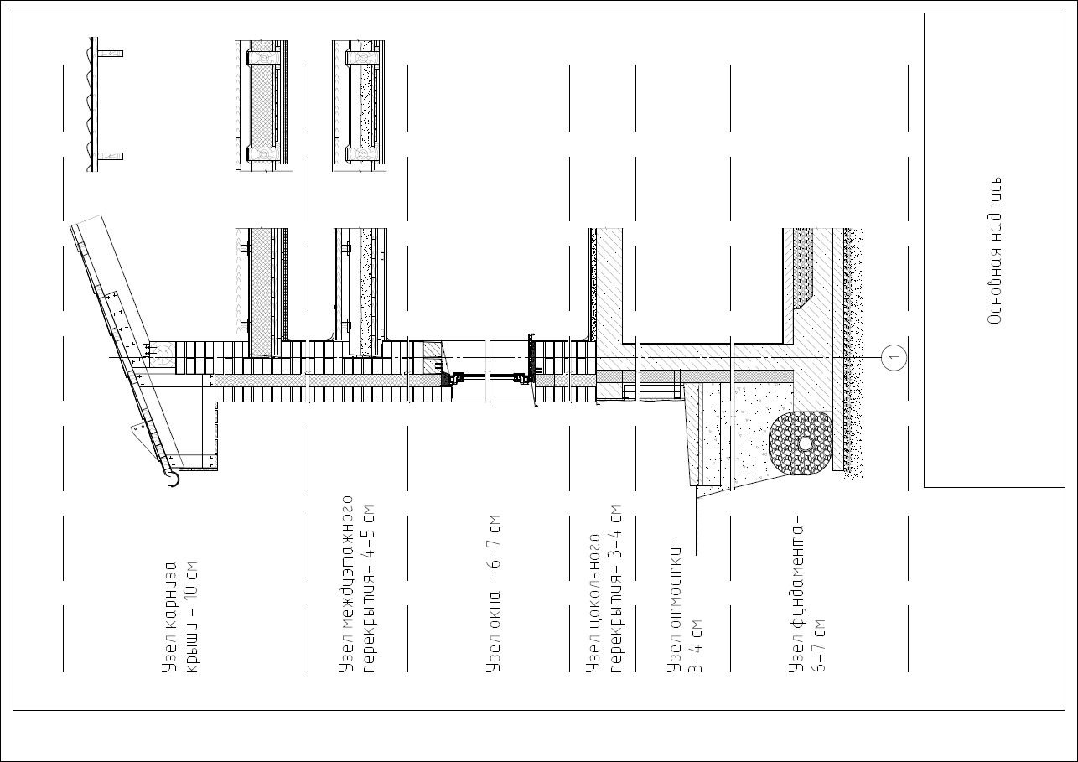
Рисунок 18. Пример компоновки чертежного листа с разрезом по наружной стене

На этапе проработки плана перекрытий следует проработать все конструктивные узлы опирания перекрытий на наружные стены (см. рисунок 19). Каждый из указанных узлов необходимо проработать в двух сечениях.
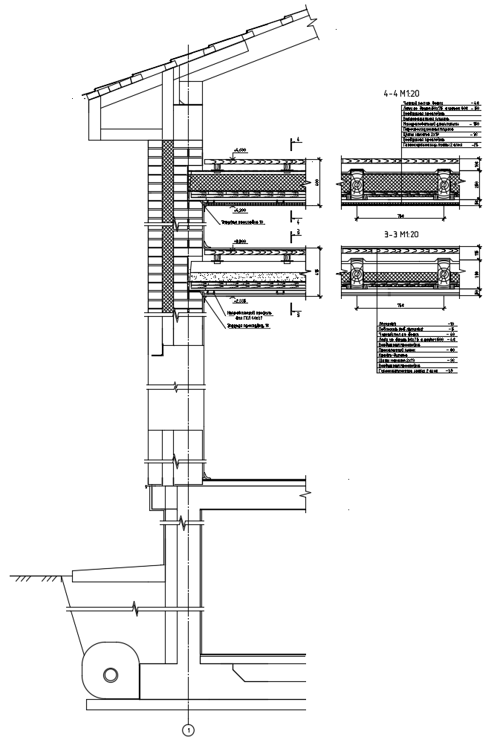 | Рисунок 19. Схема разреза по наружной стене. На этапе разработки плана перекрытий необходимо разработать все конструктивные узлы перекрытий

Примеры выполнения чертежей узлов и сечений перекрытий представлены на рисунке 17.

6. НАЗНАЧЕНИЕ КОНСТРУКЦИИ ФУНДАМЕНТА. РАЗРАБОТКА ПЛАНА ФУНДАМЕНТА

Конструкция фундаментов здания назначается руководителем курсового проектирования для каждого студента индивидуально и может быть двух типов:
- ленточный фундамент из монолитного железобетона. Здания с ленточным фундаментом в курсовом проекте устраиваются с отапливаемым подвалом.
- свайный фундамент из буронабивных свай с ростверком из монолитного железобетона. Здания со свайным фундаментом в курсовом проекте устраиваются с холодным вентилируемым подпольем.

6.1. Назначение конструкции фундамента
Для назначения необходимой конструкции фундамента предварительно необходимо:
- определить глубину заложения фундамента;
- произвести прощенный расчет нагрузок на фундаменты.

Подошва ленточного фундамента (оснований свай – для зданий со свайным фундаментом) должна находится ниже расчетной глубины промерзания грунта. Для зданий с подвалом глубина заложения фундамента определяется исходя из объемно-планировочного решения здания (высоты подвала), однако в помещениях без подвала (например, веранда или крыльцо) глубина заложения фундаментов должна быть не ниже расчетной.
Глубина сезонного промерзания грунта может быть определена согласно СП 22.13330.2016 или согласно карте на рисунке 20.
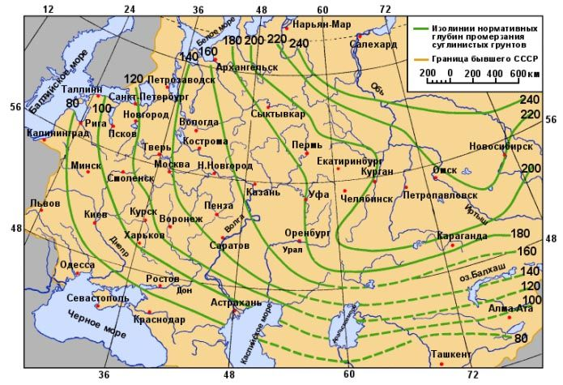
Рисунок 20. Карта сезонного промерзания грунта для различных регионов России

Для назначения ширины подошвы ленточного фундамента (или схемы расстановки свай для свайного фундамента) предварительно необходимо произвести сбор нагрузок на фундамент, приходящих к подошве фундамента (или же верху свай – для свайного фундамента).
В рамках курсового проекта для этого необходимо произвести упрощенный сбор нагрузок. При проведении расчета необходимо учесть следующие виды нагрузок:
- собственный вес несущих конструкций здания. Для проведения расчета следует использовать расчетные значения собственного веса несущих и самонесущих стен здания, веса фундаментов, а также стен подвала. Расчет нагрузок от стен следует производить без учета проемов. Расчетное значение собственного веса перекрытия может быть принято равным 300 кг/м². Нагрузку от перегородок допускается не учитывать.
- полезную нагрузку на перекрытия. Для проведения расчета следует использовать расчетное значение полезной нагрузки на перекрытия жилых зданий по СП 20.13330.
- снеговую нагрузку на покрытие здания. Для проведения расчета следует использовать расчетные значения снеговых нагрузок по СП 20.13330 для назначенного в задании на проектирование региона строительства.
Расчет необходимой ширины подошвы ленточного фундамента производится исходя несущей способности грунта основания равной 20 т/м², а шаг расстановки свай определяется исходя из несущей способности одной сваи в 10 т.
При расчете нагрузок от собственного веса ленточного фундамента предварительно задается, что его толщина составляет 300 мм, а ширина – 600 мм. Ширина ростверка в свайном фундаменте должна соответствовать толщине опираемых на него наружных стен здания. Высота ростверка принимается равной 400 мм.
При назначении конструкции ленточного фундамента рекомендуется:
- ограничиться минимальным количеством типоразмеров фундамента (по ширине кратных 100 мм);
- не допускать устройство отдельно стоящих фундаментов (под стены или колонны), обеспечивая их перевязку со смежными фундаментами;
При назначении схемы расстановки свай необходимо:
- устанавливать сваи с шагом 3d-8d, где d -диаметр сваи;
- располагать сваи в углах, а также в местах пересечения несущих и самонесущих стен и под их простенками.
Результаты расчета нагрузок на фундаменты должны быть представлены в пояснительной записке курсового проекта.
Сбор нагрузок на фундамент следует произвести не менее, чем для 3 точек – наружной несущей стены (самой нагруженной), наружной самонесущей стены, внутренней несущей (самой нагруженной).

Пример расчета нагрузки на фундамент (для наружной несущей стены по оси Г здания, изображенного на рисунках 11 и 12).

Исходные данные:
Высота 1-го и 2-го этажа Н_{эт}=3,0 м.
Высота подвального этажа Н_{под}=2,8 м.
Толщина наружных стен (без учета утеплителя и отделки) b_{н}=37 см. Плотность кирпичной кладки γ_{н}=1800 кг/м³ .
Толщина наружных стен подвала из монолитного железобетона (без учета утеплителя и отделки) b_{п}=200 мм. Плотность монолитного железобетона γ_{п}=2500 кг/м³ .
Собственный вес перекрытия P_{пер соб} = 300 кг/м³;
Расчетное значение снеговой нагрузки (для г. Кирова) S=250 кг/м² (согласно СП 20.13330).
Расчетное значение полезной нагрузки на перекрытия P_{пол} = 195 кг/м² (согласно СП 20.13330).
Ширина грузовой полосы для стены по оси Г L=2,5 м.
А. Определение собственного веса стены
Расчет производим для 1 п.м. стены.
Суммарный вес наружной стены 1-го и 2-го этажа и стены подвала составляет:
Р_{ст}= Н_{эт1}∙ b_{н}∙ γ_{н} + Н_{эт2}∙ b_{н}∙ γ_{н} + Н_{п}∙ b_{п}∙ γ_{п} = =3,0∙0,37∙1800+3,0∙0,37∙1800+2,8∙0,2∙2500 =5396 кг/п.м.≈5,4 т/п.м

Б. Определение нагрузки от перекрытия
Нагрузка от перекрытий складывается из собственного веса чердачного, междуэтажного, цокольного перекрытия, полезной нагрузки на них, а также собственного веса покрытия и снеговой нагрузки.
Р_{пер}= 3∙ (P_{персоб} + P_{пол} )∙L/2 + (P_{покр}+ S )∙L/2=3∙ (300 + 195 )∙2,5 +
+ (300+ 250 )∙2,5=5088 кг≈5,1 т/п.м

В. Определение нагрузки от собственного веса фундамента
Предварительно назначаем ширину фундамента b_{ф}=600 мм. При высоте фундамента h_{ф} =300 мм собственный вес 1 п.м. фундамента из монолитного железобетона составит:
Р_{ф}= h_{ф}∙ b_{ф}∙ γ_{ф} = 0,3∙0,6∙2,5=450 кг≈0,5 т/п.м

Г. Определение суммарной нагрузки на фундамент
Суммарная нагрузка на фундамент составит:
Р_{ф}= Р_{ст} + Р_{пер} + Р_{ф} =5,4+5,1+0,5=11 т/п.м

Д. Определение требуемой ширины фундамента
Принимаем, что несущая способность грунта основания составляет R=20т/м².
Требуемая ширина подошвы фундамента должна быть не менее значения
B= R / Р_{ф} = 11/20 = 0,55 м.

Принимаем ширину фундамента по оси Г равной B=0,6 м.

6.2. Требования к разработке чертежа плана фундамента
Чертеж плана фундаментов следует выполнять на стандартном листе ватмана формата А3. Если габаритные размеры проектируемого здания невелики, то допускается одновременное размещение на одном листе планов перекрытия и фундаментов.
Секущая плоскость при разработке плана фундаментов принимается в уровне обреза фундаментов.
На плане фундаментов указывают:
- Координационные оси с размерами между осями, крайними осями и привязки несущих стен и фундаментов к осям;
- Несущие и самонесущие стены (с проемами, попадающими в сечение) в виде сплошных линий без обозначения конструкционных слоев;
- Высотные отметки подошвы фундамента (низа ростверка)
- Нагрузки на рассчитанные фундаменты. Нагрузка на фундамент представляется в т/пог.м и маркируется ромбом;
- Толщину несущих стен и ширину фундаментов (ширину ростверка и шаг между сваями для свайных фундаментов);
- Обозначение секущих плоскостей поперечного разреза по зданию и разреза по наружной стене; маркировочные ссылки на узлы;
- Название чертежа.
Пример выполнения чертежа плана фундаментов различной конструкции представлены на рисунках 21 и 22.
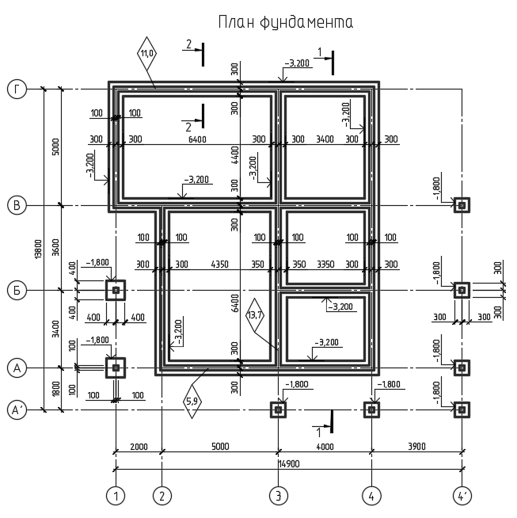
Рисунок 21. Пример выполнения плана ленточного фундамента

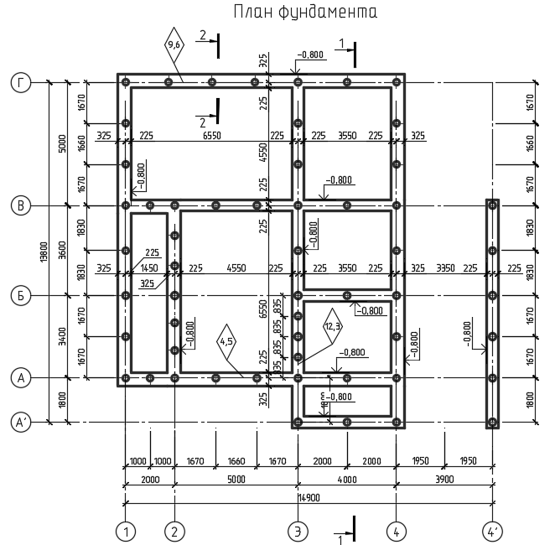
Рисунок 22. Пример выполнения плана свайного фундамента

6.3. Разработка конструктивных узлов фундаментов для поперечного разреза по наружной стене
После разработки плана фундаментов следует внести дополнения в ранее разрабатываемый поперечным разрезам по наружной стене, включив в них необходимые узлы подземной части здания.
Перед разработкой узлов подземной части здания необходимо произвести теплотехнический расчет наружной стены подвала (для зданий с ленточным фундаментом и подвалом) или же цокольного перекрытия (для зданий со свайным фундаментом). Расчет должен быть произведен по аналогии с п. 3.3. Теплотехнический расчет вышеуказанных конструкций должен быть включен в пояснительную записку.
Пример выполнения конструкций подземной части здания с подвалом и ленточным фундаментом представлен на рисунке 23.
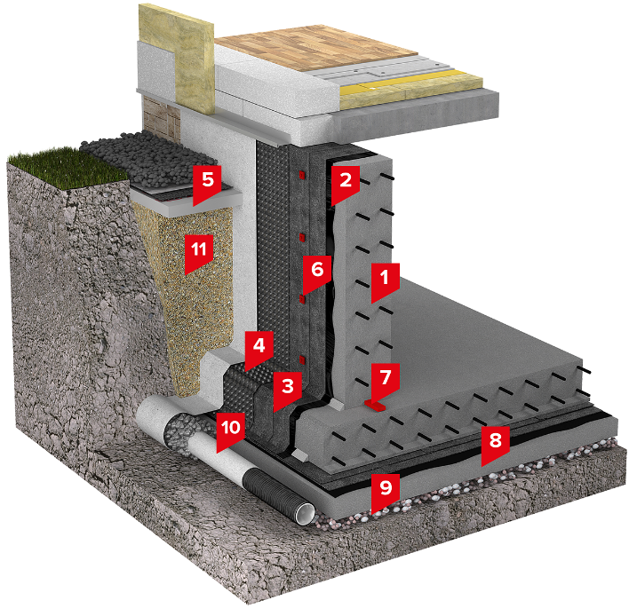
Условные обозначения:
1 – железобетонные конструкции подвала; 2 – праймер битумный; 3 – рулонная гидроизоляция; 4 – профилированная мембрана; 5 – экструзионный пенополистирол; 6 – крепеж для фиксации плит и мембраны; 7 – набухающий шнур; 8 – бетонная подготовка; 9 – щебеночная подготовка; 10 – дренажная труба; 11 – грунт обратной засыпки
Рисунок 21. Конструктивное решение подземной части здания с ленточным фундаментом

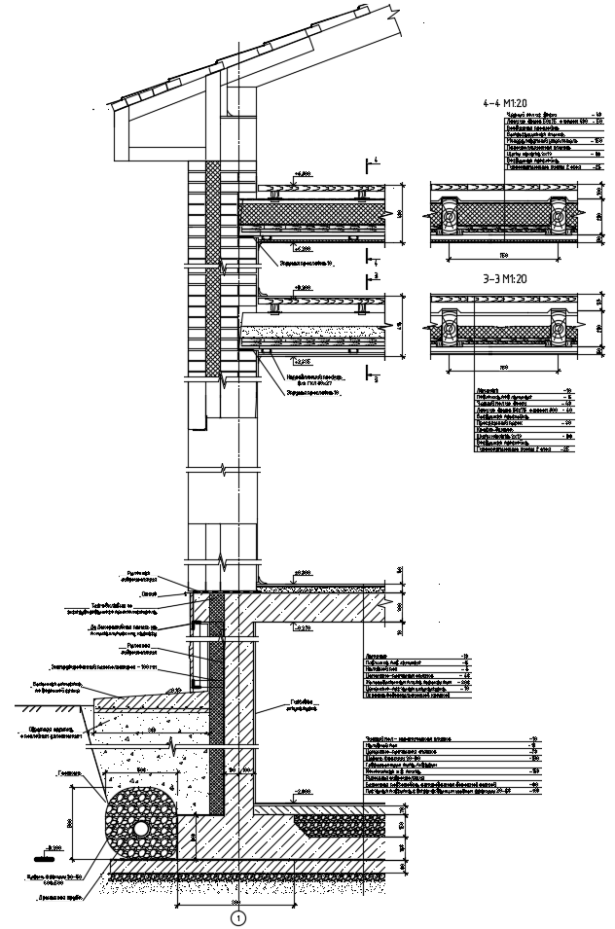 | Рисунок 24. Схема разреза по наружной стене. На этапе разработки плана фундамента разрез необходимо дополнить конструктивными узлами цокольного перекрытия и фундаментов

Примеры выполнения чертежей узлов фундаментов представлены на рисунках 25 и 26.

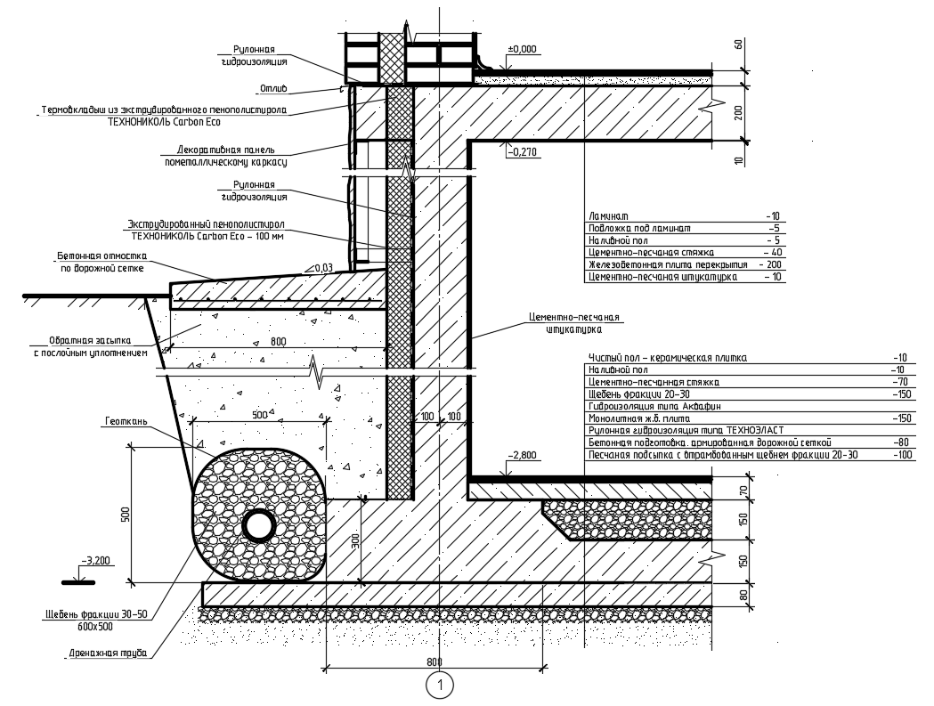
Рисунок 25. Пример выполнения конструктивных узлов ленточного фундамента для здания с подвалом

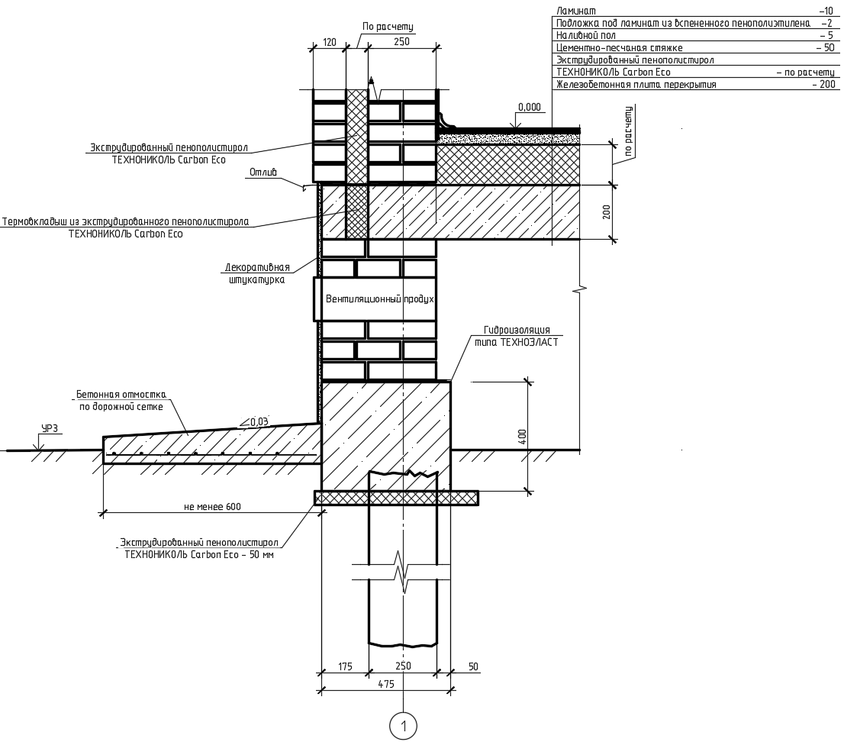
Рисунок 26. Пример выполнения конструктивных узлов свайного фундамента

7. НАЗНАЧЕНИЕ КОНСТРУКЦИИ КРЫШИ. ВЫПОЛНЕНИЕ ПЛАНОВ КРОВЛИ И ПОКРЫТИЯ
В рамках курсового проекта необходимо запроектировать конструкцию скатной крыши, состоящей из несущей части – стропил и ограждающей – кровли.
Вариант конструктивного решения крыши – с холодным чердаком или с эксплуатируемой мансардой – задается руководителем курсового проектирования на этапе выдачи задания.

7.1. Назначение конструкции кровли и несущих конструкций крыши
Угол ската крыши принимается равным не менее 15⁰.
Конструктивная схема покрытия зависит от предполагаемой формы крыши и необходимости устройства в ней эксплуатируемого пространства (мансарды), и может быть решена по усмотрению студента на основе системы висячих и наслонных стропил. Конструктивные схемы покрытия могут быть приняты с использованием [7].
Конструктивную схему крыши следует назначать с учетом следующих требований:
- Элементы стропил (стропильные ноги, стойки, подкосы, прогоны) следует выполнять из досок сечением 50х150, 50х200 мм. Длина сплошных стропил не должна превышать 6,0 м. При необходимости использования стропил большей длины необходимо использовать составные стропила из досок того же сечения. Аналогичные сечения следует использовать при устройстве диагональных стропил в вальмовых покрытиях;
- Расстояние между стропилами назначается в диапазоне 0,6-1,2 м; в местах устройства прохода труб вентиляционных каналов и каминов необходимо устраивать дополнительные стропила;
- Передача нагрузок от стропил на наружные и внутренние стены должно осуществляться через опорный брус – мауэрлат – сечением 200х200 мм;
- Высота чердака в свету в местах прохода должна быть не ниже 2,0 м, а в местах примыкания крыши к наружным стенам – не менее 0,6 м. Шаг вертикальных стоек сечением 150х150 мм не должен превышать 3,0 -3,5 м. По верху стропильных ног устраивается опорные брус сечением 150х100мм. В чердаках необходимо устраивать слуховые окна;
- Высота потолков мансардного этажа в свету должна быть не ниже 2,5 м, а в местах примыкания крыши к наружным стенам – не менее 1,6 м. На мансардах возможно устраивать верхнее освещение через мансардные окна;
- Вентиляционные трубы и трубы каминов рекомендуется ориентировать по направлению ската крыши.

Конструкцию кровли следует принимать с учетом следующих требований:
- Конструкция обрешетки назначается в зависимости от типа применяемого кровельного покрытия. Кровля из металлочерепицы устраивается по разреженной обрешетке из досок сечением 50х100 мм, закрепляемых к несущим стропилам крыши с шагом 300-350 мм (соответствует длине волны металлочерепицы); Кровля из мягкой черепицы устраивается по сплошной обрешетке из досок толщиной 19-25 мм или по древесностружечным плитам OSB толщиной 9 мм (устанавливаются на разреженную обрешетку из досок толщиной 50х100 мм, располагаемых с шагом 300-350 мм);
- Для утепленных кровель мансард необходимо устраивать дополнительный слой разреженной контробрешетки из бруска сечением 50х50 мм с шагом 300 мм, располагаемой на стропильных конструкциях крыши или же производить наращивание стропил бруском того же сечения. Дополнительно к этому в конструкции утепленных кровель должны быть использованы пароизоляционная мембрана (со стороны помещения), а также ветрозащитная пленка (со стороны обрешетки) для защиты минераловатного утеплителя;
- Отделка внутренних поверхностей мансардной крыши необходимо выполнить в виде облицовки из гипсокартонных листов по направляющим с шагом 600 мм
- Вынос карниза за плоскость наружных стен должен быть не менее 450 мм;
- Необходимая толщина минераловатного утеплителя в конструкции мансардной крыши должна быть рассчитана согласно СП 50.13330 по аналогии с п. 3.3. В случае, если требуемая толщина утеплителя близка или превышает высоту стропил (например, 190 мм при высоте стропил в 200 мм) вдоль на стропилах необходимо закрепить дополнительный брусок сечением 50х50 мм;

Конструктивные решения холодных и утепленных крыш представлены на рисунке 27.

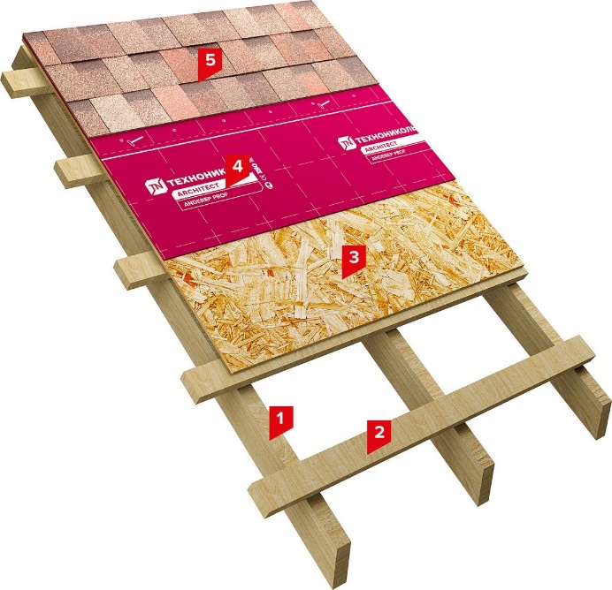 | 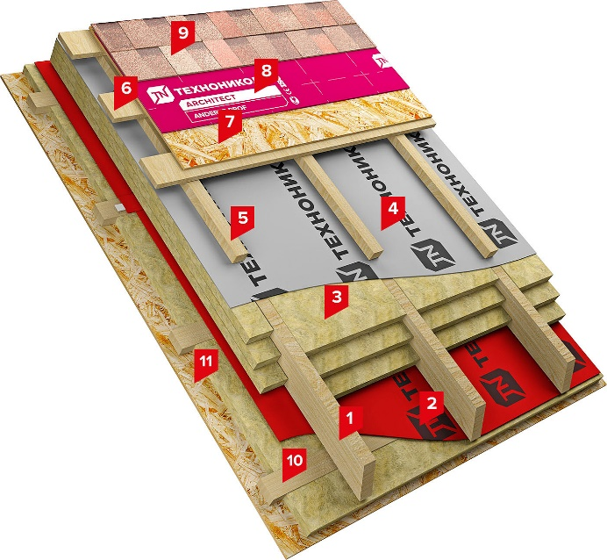
А | Б
Условные обозначения:  1 – деревянная стропильная систем; 2- обрешетка; 3 – настил из OSB фанеры; 4 – подкладочный ковер; 5 – Черепица битумная | Условные обозначения:  1 – деревянная стропильная систем; 2- пароизоляционная пленка; 3 – плиты из каменной ваты; 4 – мембрана супердиффузионная; 5 -контрбрус для создания вентканалов; 6 – разряженная обрешетка; 7 – деревянный настил из OSB фанеры; 8 – подкладочный ковер; 9 – Черепица битумная
Рисунок 27. Возможные варианты устройства кровельного покрытия крыши с холодным чердаком (А) и утепленной мансарды (Б)

Примеры выполнения кровель различной конструкции представлены на рисунках 28 и 29.
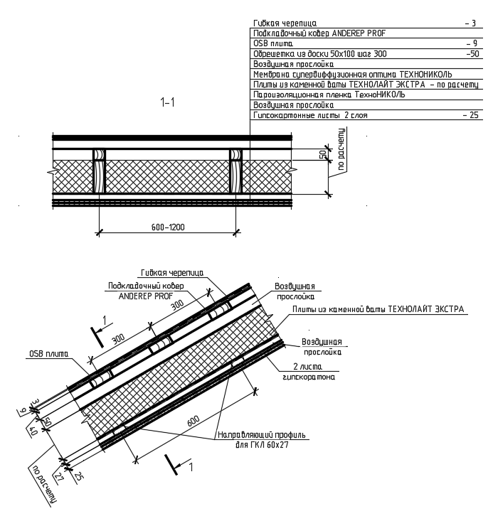
Рисунок 28. Пример решения утепленной кровли с покрытием из гибкой
черепицы
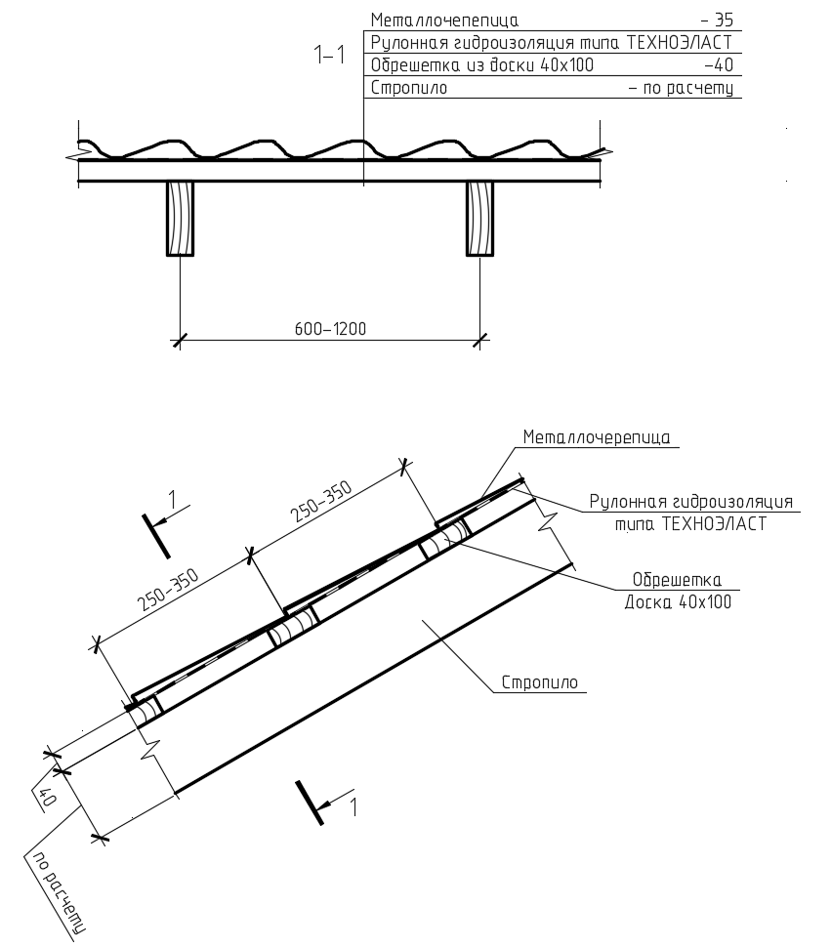

Рисунок 29. Пример решения холодной кровли с покрытием из металлочерепицы

7.2. Требования к разработке чертежей планов кровли и стропил
Чертежи планов кровли следует выполнять на стандартных листах ватмана формата А3. Если габаритные размеры проектируемого здания невелики, то допускается одновременное размещение на одном листе планов кровли и стропил.
Секущая плоскость при разработке планов кровли и стропил принимается на уровне самого высокого конька здания.
На плане кровли указывают:
- Координационные оси с размерами между ними и между крайними осями. Координационные оси рекомендуется обрывать у карниза кровли;
- Направления скатов и их уклоны;
- Коньки, ребра, разжелобки и пр.;
- Вентиляционные трубы и трубы каминов;
- Отметки коньков, карниза кровли, верхней точки вентиляционных труб;
- Желоба и воронки водосточных труб;
- Обозначение секущих плоскостей поперечного разреза по зданию и разреза по наружной стене; маркировочные ссылки на узлы;
- Название чертежа.

На плане стропил указывают:
- Координационные оси с размерами между ними и между крайними осями. Координационные оси рекомендуется обрывать у карниза кровли;
- Несущие и самонесущие стены (без проемов) в виде пунктирных линий без обозначения конструкционных слоев;
- Вентиляционные трубы и трубы каминов;
- Все основные элементы стропильной системы (стропильные ноги, стойки, подкосы, прогоны, мауэрлаты и пр.), несущие элементы слуховых (мансардных) окон. Все основные элементы стропильной системы крыши должны быть промаркированы.
- Размеры между осями стропильных конструкций.
- На отдельном участке плана стропил должна быть изображена схема устройства решетки и контробрешетки;
- Обозначение секущих плоскостей поперечного разреза по зданию и разреза по наружной стене; маркировочные ссылки на узлы;
- Название чертежа.

Пример выполнения чертежей планов кровли и стропил представлены на рисунках 30 и 31.
Описание принятых конструктивных решений кровли и стропильной системы, а также результаты и порядок расчета требуемой толщины утеплителя в кровле (для мансардных крыш) должны быть представлены в пояснительной записке курсового проекта.

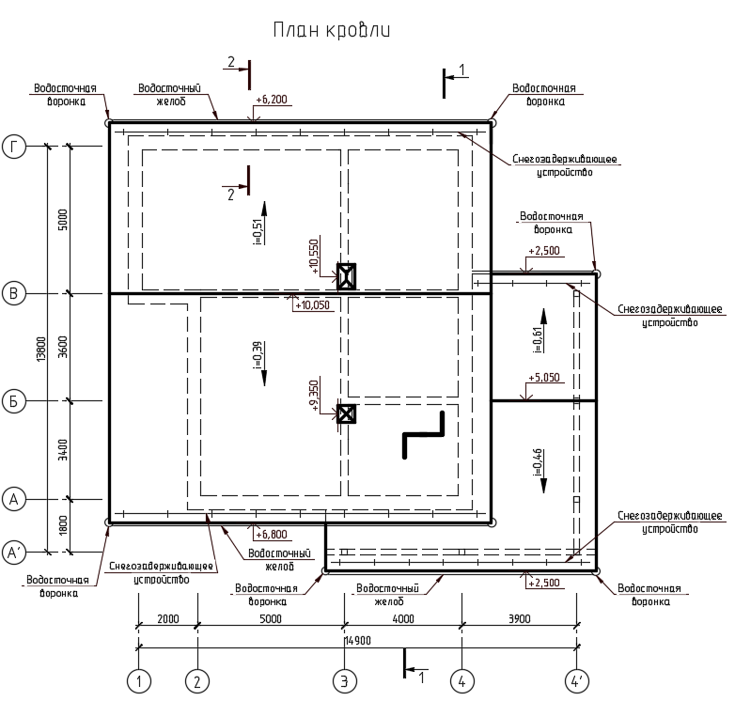
Рисунок 30. Пример выполнения плана кровли
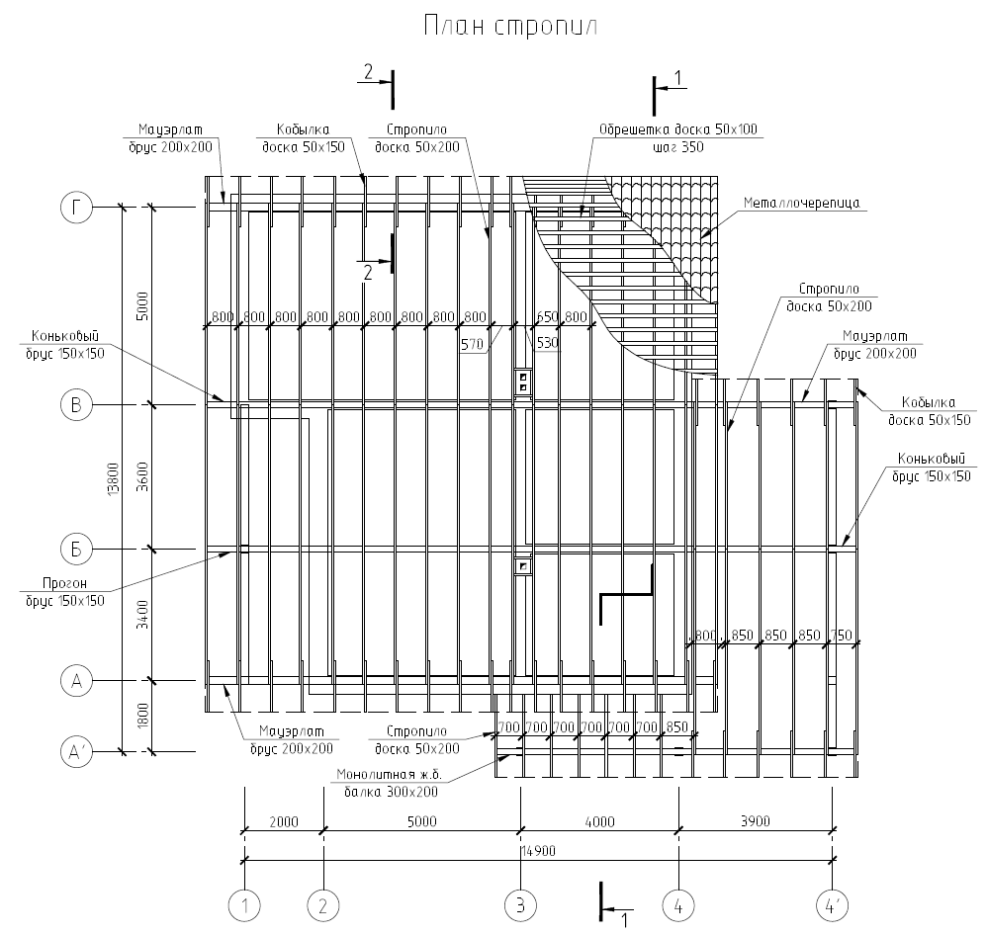
Рисунок 31. Пример выполнения плана стропил

7.3. Разработка конструктивных узлов кровли и покрытия для поперечного разреза по наружной й стене
После разработки чертежей планов кровли и стропил необходимо внести дополнения в ранее разрабатываемый чертеж разрезов по наружной стене, включив в них необходимые узлы крыши здания (см. рис. 32).
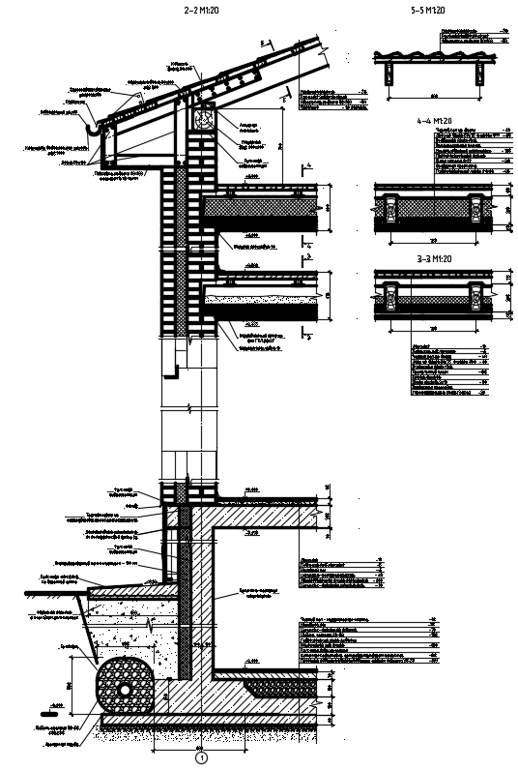 | Рисунок 32. Схема разреза по наружной стене. На этапе разработки планов кровли и стропил поперечный разрез необходимо дополнить конструктивными узлами кровли

Примеры выполнения чертежей карнизных узлов и сечений представлены на рисунках 28, 29, 33 и 34.
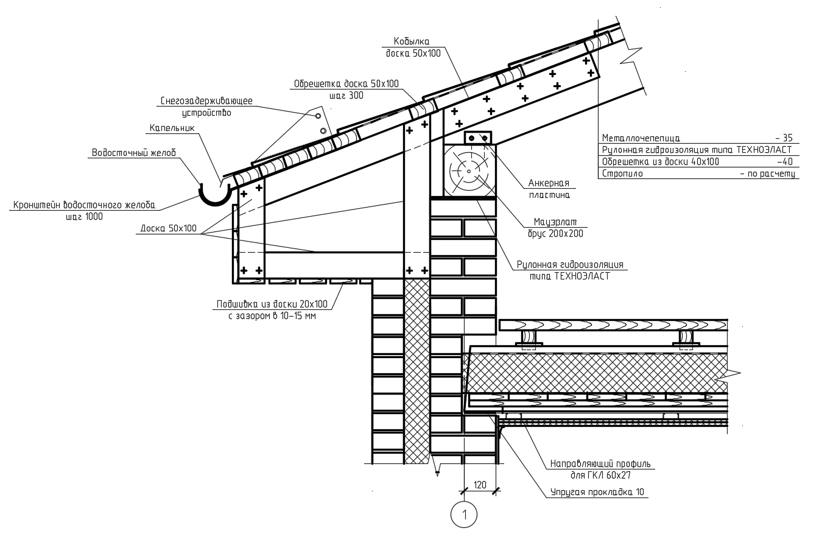
Рисунок 33. Пример выполнения карнизного узла кровли холодного чердака

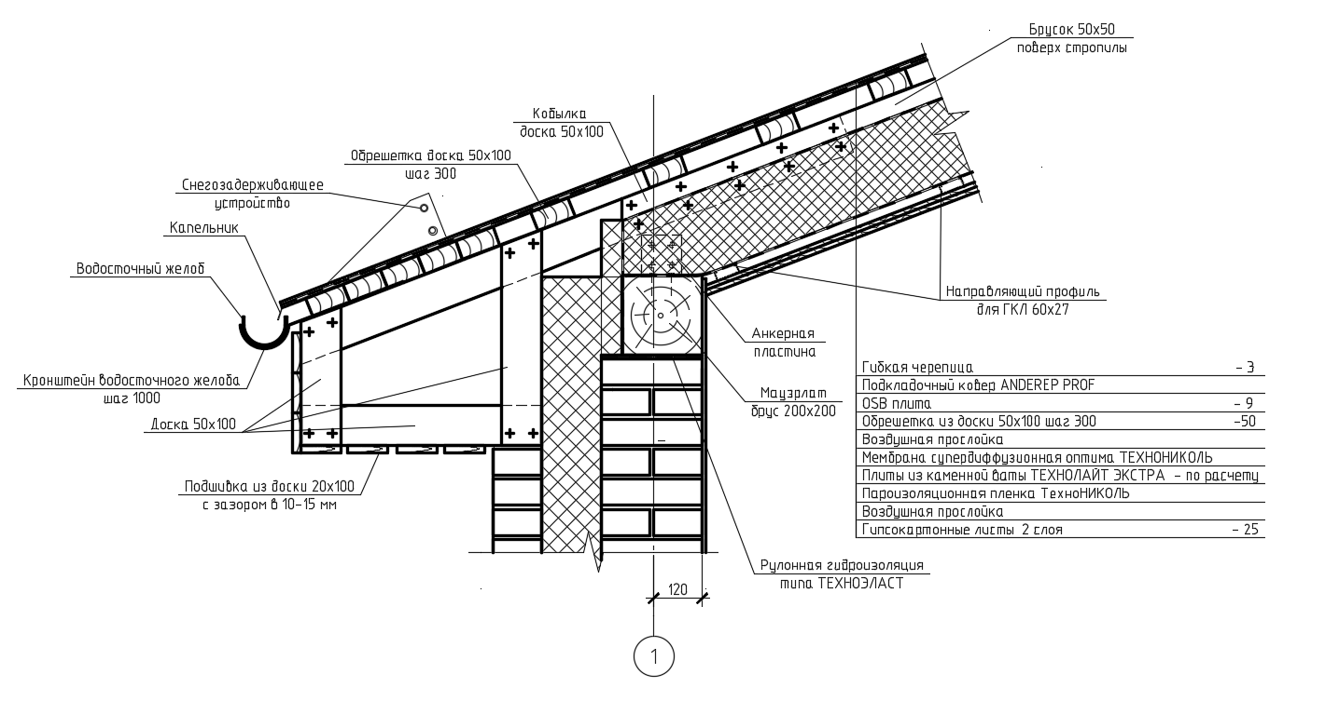
Рисунок 34. Пример выполнения карнизного узла утепленной кровли мансарды

8. ДОРАБОТКА РАЗРЕЗА ПО НАРУЖНОЙ СТЕНЕ

В рамках курсового проекта разрез по наружной стене рекомендуется выполнять параллельно с выполнением других конструктивных чертежей зданий – планов перекрытий, фундамента, кровли и покрытий, что позволит студенту наиболее полно усвоить необходимую информацию и избавит его от необходимости многократного возвращения к положениям ранее пройденного материала

8.1. Требования к разработке разреза по наружной стене
Разрез должен быть выполнен по наружной несущей стене здания и содержать детальную информацию о конструктивном решении подземной и надземной части здания:
- Узел устройства фундамента и его примыкания к полу подвала (для зданий с подвалом) и к дренажной системе здания;
- Узел устройства стены подвала (ростверка) и его примыкания к отмостке здания;
- Узел примыкания наружной стены со стеной подвала/ ростверка;
- Узел опирания цокольного перекрытия на наружную стену здания;
- Узел опирания междуэтажного перекрытия на наружную стену здания;
- Узел оконного проема с прорисовкой перемычек и примыкания оконного блока к низу и верха проема;
- Конструкцию наружных стен с изображением отдельных кирпичей и швов кладки;
- Карнизный узел с опиранием стропильной балки на наружную стену, с изображением свеса кровли и водосточных устройств;
- Поперечное сечение конструкции кровли.

Чертеж разреза по наружной стене следует выполнять на стандартном листе формата А3.
На разрезе по наружной стене указывают:
- Все необходимые к проработке конструктивные узлы (см. выше);
- Координационную ось стены, по которой произведен разрез;
- Размеры и высотные отметки – толщину стены и ширину фундамента (ростверка и свай – для свайного фундамента) с привязкой к координационной оси, вынос карниза; отметки подошвы и обреза фундамента (ростверка – для свайных фундаментов, отметки пола подвала (при наличии), 1-го этажа, уровни земли, отмостки, потолка, низа и верха оконного проема, чердачного перекрытия, карниза);
- Высотные отметки верха конка, карнизов, стен, полов, потолков, лестничных площадок, земли, отмостки, фундаментов и пр.; размеры и привязку по высоте проемов, отверстий и ниш в стенах и перегородках, изображенных в сечении. С фасадной стороны чертежа проставляют вертикальную размерную линию с указанием размеров цоколя, высоты до низа оконных проемов, высоты оконных проемов, межпроемных участков, карниза;
- Состав конструкций перекрытий, полов, покрытий в виде «флажка» с построчным наименованием материала и размера (толщины слоя) конструктивного элемента;
- Название чертежа. Чертеж следует подписать «Разрез 2-2»;
Чердачные, цокольные и междуэтажные перекрытия следует вычерчивать в двух проекциях.

8.2. Завершение разработки разреза по наружной стене.

На завершающем этапе разработки поперечного разреза по наружной стене следует дополнить чертеже узлом примыкания оконного блока к низу и верху светопроема.
Примеры выполнения конструктивных узлов примыкания оконных блоков к наружной стене представлены на рисунке 35. Конструкцию оконных блоков допускается показывать упрощенно, указывая только наружные контуры оконных профилей.
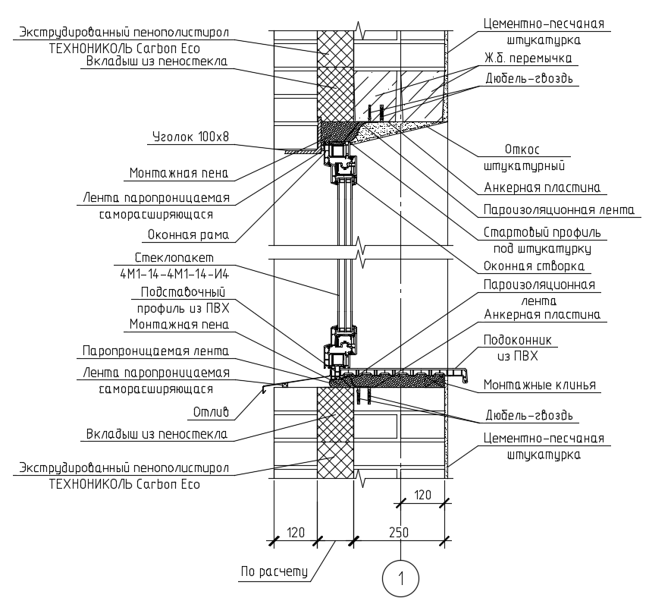
Рисунок 35. Пример решения узлов примыкания оконных блоков из ПВХ к трехслойным наружным стенам

Пример выполнения полностью оформленного чертежа разреза по наружной несущей стене представлен на рисунке 36.

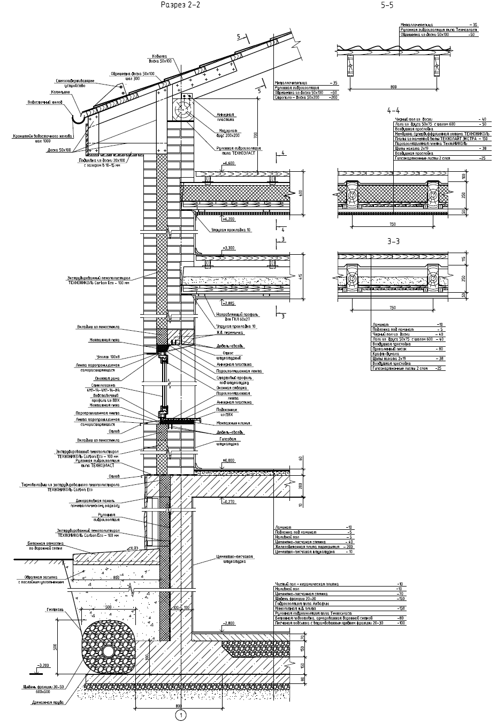
Рисунок 36. Пример выполнения поперечного разреза по стене
9. РАЗРАБОТКА ПОПЕРЕЧНОГО РАЗРЕЗА ПО ЗДАНИЮ.
КОНСТРУИРОВАНИЕ НЕСТАНДАРТНЫХ УЗЛОВ ЗДАНИЯ

9.1. Требования к разработке поперечного разреза по зданию
Поперечный разрез по зданию должен быть выполнен по наиболее важным в конструктивном и архитектурном отношении частям здания и обязательно должен проходить по лестничной клетке, коньку и карнизу здания, наружным стенам с окнами. В зависимости от конфигурации здания для этого следует применять одну или несколько секущих плоскостей (в этом случае разрез будет сложным или ступенчатым).
В зависимости от размеров здания чертеж поперечного разреза по зданию следует выполнять на стандартном листе формата А3, допускается на А2.

На поперечном разрезе по зданию указывают:
- все рассекаемые условной плоскостью конструкции – фундаменты, стены, перекрытия, несущие и ограждающие элементы крыши, дверные и оконные проемы, балконы/лоджии, лестницы, входная группа, тамбуры, отмостки и пр., а также видимые за плоскостью разреза слуховые окна, дымовые и вентиляционные трубы;
- Координационные оси с размерами между осями, крайними осями и привязки несущих стен к осям;
- Высотные отметки верха конка, карнизов, стен, полов, потолков, лестничных площадок, земли, отмостки, фундаментов и пр.; размеры и привязку по высоте проемов, отверстий и ниш в стенах и перегородках, изображенных в сечении;
- Толщину несущих и самонесущих стен и их привязку к координационным осям;
- Цепочки размеров – вдоль наружной стены здания проводят размерную линию с указанием вертикальных размеров проемов и простенков по всей высоте здания; внутри здания проводят размерные линии с указанием высоты этажей в чистоте, толщины перекрытий, внутренних размеров оконных проемов, расстояний от уровня чистого пола помещений до низа оконного проема и от верха проема до потолка;
- Состав конструкций перекрытий, полов, покрытий в виде «флажка» с построчным наименованием материала и размера (толщины слоя) конструктивного элемента
- Название чертежа. Чертеж следует подписать «Разрез 1-1»
На чертеже разреза по зданию виду его мелкого масштаба (М1:50) все конструктивные элементы здания следует показывать схематично, без излишней деталировки:
- при изображении перекрытий в поперечном направлении необходимо выделить конструкцию несущих балок (в виде прямоугольников с размерами, соответствующими принятому сечению балок), межблочного заполнения (в зависимости от типа перекрытия либо в виде штриховки утеплителя или песка), а также конструкции пола и потолка в виде отдельных сплошных линий;
- сечения фундаментов и стен подвала должны быть заштрихованы, гидроизоляция показана в виде сплошной толстой линии. Пол подвала следует изображать схематично, выделяя лишь основные конструктивные слои – бетонную подготовку и выравнивающую стяжку.
- Несущие элементы крыши показываются без упрощения (сечения стропил показываются в виде прямоугольников, размеры которых соответствуют принятому сечению стропил); заполнение межстропильного пространства (слой утеплителя) заштриховывается; ограждающие конструкции (кровельное покрытие) и внутренняя отделка обозначается в виде сплошных тонких линий; конструкции обрешетки на поперечном разрезе по зданию не приводятся

Пример выполнения чертежа поперечного разреза по зданию представлен на рисунке 37.

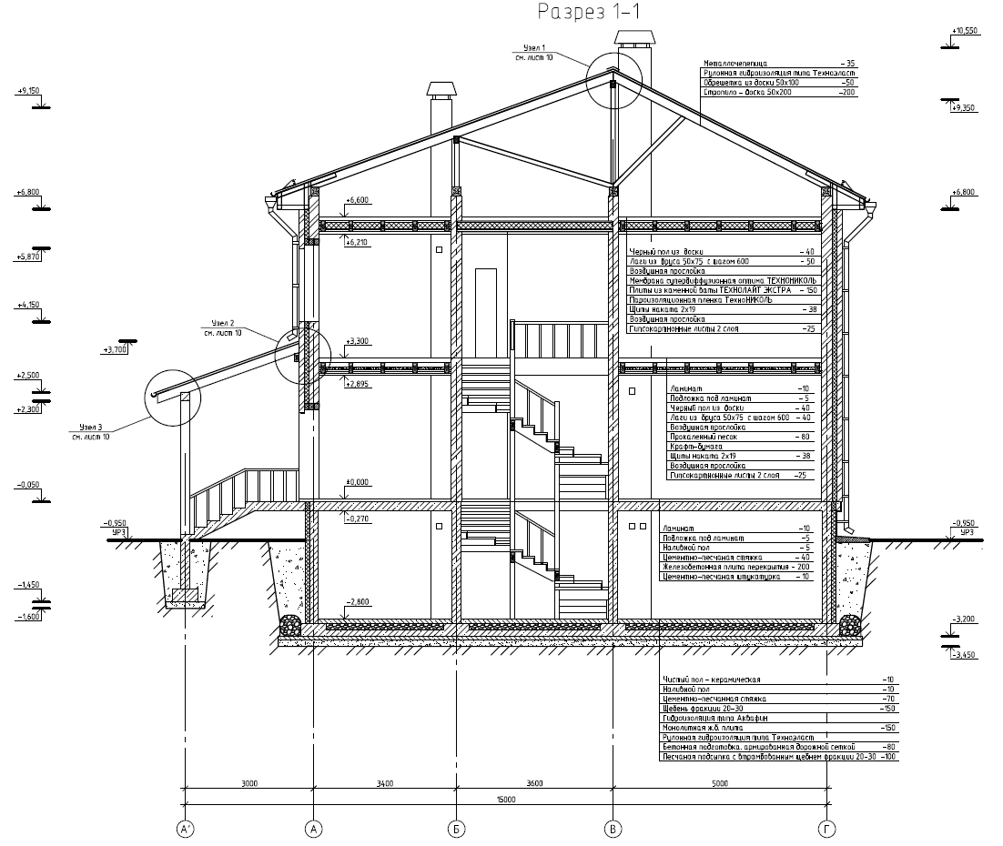
Рисунок 37. Пример выполнения поперечного разреза по зданию

9.2. Конструирование нестандартных узлов здания
По заданию руководителя курсового проектирования студенту следует дополнительно запроектировать не менее двух обязательных и двух нестандартных конструктивных узлов здания.
Обязательными к разработке является следующие узлы:
- Конструктивное решение лестницы. Необходимо разработать - план и разрез лестницы, узел опирания косоура (тетивы) на междуэтажное перекрытие;
- коньковый узел крыши;
В качестве нестандартных узлов могут выступить – узел примыкания крыши гаража к наружной стене здания; узел примыкания вентиляционной трубы к несущим и ограждающим конструкциям крыши, узел опирания вспомогательных балок перекрытия на главные балки; узел примыкания балконного перекрытия к наружной стене; узел примыкания слухового (мансардного) окна (с проработкой несущих конструкций окон).
На узлах должны быть нанесены все необходимые размеры, высотные отметки, маркировки, описание конструктивных слоев в виде «флажков». Места устройства узлов должны быть промаркированы на всех планах и разрезах здания в соответствии со стандартами оформления архитектурно-строительной документации.
Чертежи узлов рекомендуется размещать на свободных пространства других листов проекта (за исключением листа с фасадом здания), а если это невозможно – на отдельных листах ватмана формата А3.
Примеры выполнения обязательных конструктивных узлов представлены на рисунке 38 -40.
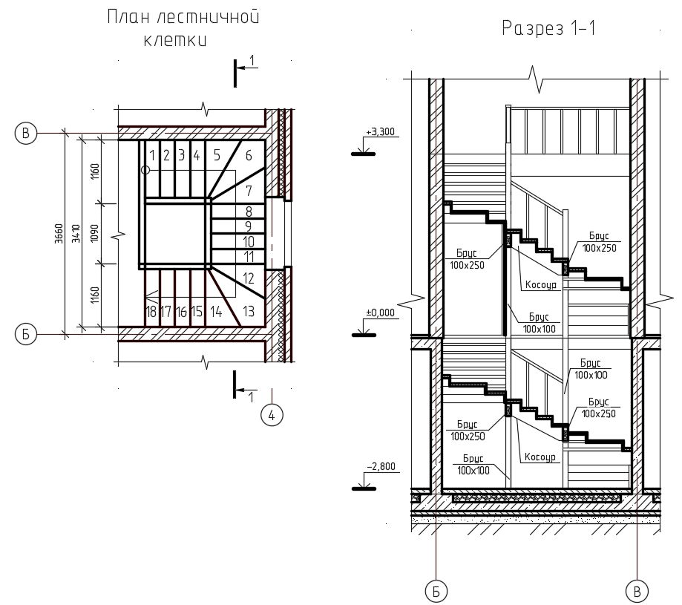
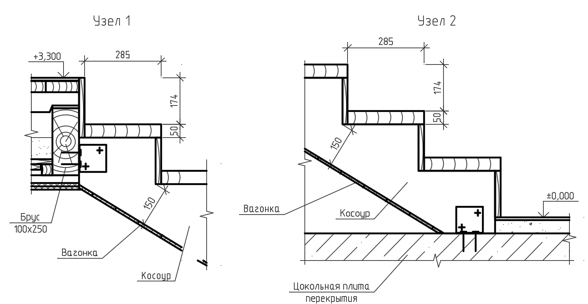
Рисунок 38. Пример выполнения конструктивных узлов лестницы

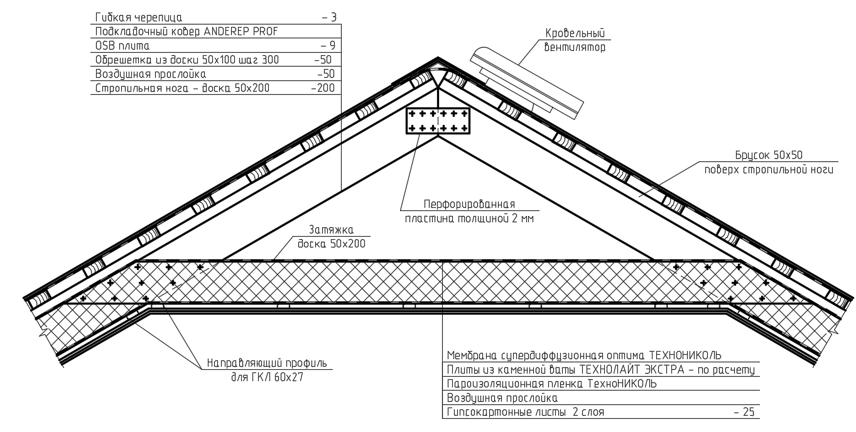
Рисунок 39. Пример выполнения конькового узла мансардной крыши

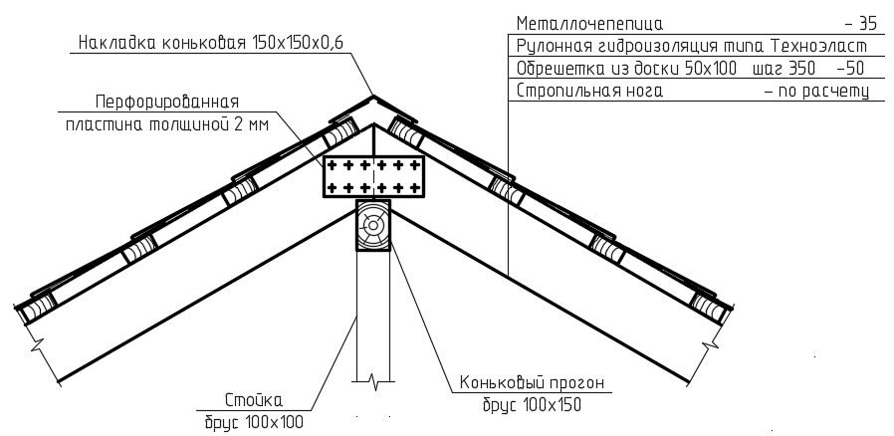
Рисунок 40. Пример выполнения конькового узла чердачной крыши

10. ВЫПОЛНЕНИЕ ФАСАДА ЗДАНИЯ. СОСТАВЛЕНИЕ ПОЯСНИТЕЛЬНОЙ ЗАПИСКИ

10.1. Требования к разработке чертежа фасад здания
В рамках курсового проекта необходимо разработать фасад со стороны главного входа в здание. Фасад здания разрабатывается на основе выполненных ранее планов и разрезов здания, с которых берутся все необходимая информация для его построения – размеры, высотные отметки, показывают оконные и дверные проемы, цоколь, карниз, козырьки, балконы и лоджии, вентиляционные трубы, водосточные желоба и трубы, отмостку и прочие архитектурные и конструктивные элементы здания.
Чертеж фасада здания следует выполнять на стандартных листах ватмана формата А3. Лист с чертежом фасада следует выполнять в туши с построением теней.

На чертеже фасада указывают:
- Крайние координационные оси. Расстояние между осями не указывается;
- Все архитектурные и конструктивные элементы здания, видимые со стороны фасада (см. выше);
- Характерные высотные отметки здания – отметку уровня земли, чистого пола 1-го этажа, карниза и конька крыши. Основанием чертежа служит сплошная утолщенная линия;
- Название чертежа и масштаб, в котором он выполнен. В названии чертежа указываются номера крайних осей, по которому изображен фасад. Например, фасад в осях 1-5.
Пример выполнения фасад здания представлен на рисунке 41.

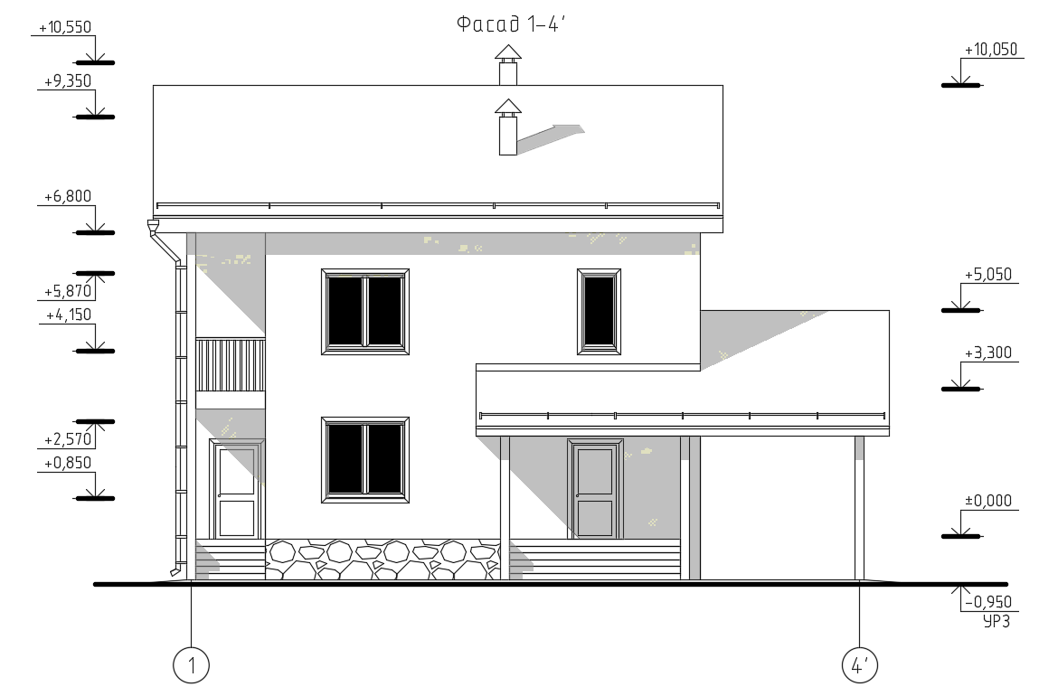
Рисунок 41. Пример выполнения фасада здания

10.2. Составление пояснительной записки
Содержанием пояснительной записки к курсовому проекту служат материалы, накопленные студентом в ходе выполнения проекта. В ней в краткой и ясной форме, технически грамотным языком необходимо описать и привести обоснование всех принятых решений по проекту, сопроводив их необходимыми схемами, чертежами и расчетами.
Титульный лист следует оформлять по форме, приведенной на интернет страничке кафедры, в разделе методические материалы по ссылке http://mgsu.ru/universityabout/Struktura/Kafedri/Arhitektura/mmaterials/
Во введении приводится краткая характеристика проектируемого здания, указываются нормативные документы, на основании которых разработан проект.
К пояснительной записке подшивается оригинал задания на проектирование, выданный и подписанный руководителем курсового проектирования.
В качестве исходных данных на проектирование указываются основные сведения, приведенные в задании на проектирование, а также климатические характеристики района строительства – продолжительность и средняя температура отопительного периода со среднесуточной температурой ниже 8 0С, температура наиболее холодной пятидневки с обеспеченностью 0,92.
При описании объемно-планировочного решения здания указывается этажность; расположение и состав помещений на этаже; наличие подвала или технического подполья, чердака или мансарды; размеры здания в плане; высота этажей и общая высота здания; принятые размеры шагов и пролетов, расположение и размеры лестничных клеток; тип лестницы, крыши; прочие сведения, раскрывающие содержание и внешний вид проектируемого здания. В обязательном порядке приводится функциональная схема здания, иллюстрирующая принятое студентом разделение здания на функциональные зоны, а также взаимосвязи помещений между собой.
При описании конструктивных решений здания сначала приводятся сведения о конструктивной схеме здания и мероприятиям по обеспечению пространственной жесткости и устойчивость здания, а затем дается краткое описание основных конструктивных элементов здания – несущих и самонесущих стен, перегородок, фундаментов, перекрытий, конструкции крыши и кровли, окон и дверей и пр. Описание каждого конструктивного элемента здания должно содержать сведения о его характеристиках (тип, материал, сечение и размеры, стандарт на изготовление (ГОСТ, ТУ или серия) и принятом способе устройства узлов сопряжения со смежными конструкциями, а также сопровождаться ссылками на графическую часть проекта с указанием листов, на которых приводятся конкретные решения.
Расчеты к архитектурно-строительным решения отдельных конструктивных элементов здания приводятся в пояснительной записке в виде отдельных подпунктов. В пояснительной записке в обязательном порядке должны быть приведены:
- теплотехнические расчеты наружной стены, стены подвала/ цокольного перекрытия (соответственно при наличии/отсутствии подвала в здании), конструкции утепленной кровли или чердачного перекрытия (соответственно при наличии/отсутствии мансардного этажа);
- упрощенный расчет междуэтажного перекрытия на звукоизоляцию;
- сбор нагрузок на фундамент и расчет его необходимой ширины/шага свай (в зависимости от типа фундаментов).
Пояснительная записка выполняется на листах формата А4, напечатана на компьютере и должна быть оформлена в соответствии со стандартами по оформлению архитектурно-строительной документации. Страницы пояснительной записки должны быть пронумерованы, начиная с титульного листа; номера листов проставляются в основных надписях, начиная с листа содержания.
Пояснительная записка должна быть подписана на титульном листе студентом и руководителем (после ее проверки при сдаче курсового проекта).

Шаблон выполнения основных разделов пояснительной записки
Введение
В курсовом проекте рассмотрен двухэтажный кирпичный жилой дом с холодным чердаком (мансардой) и подвалом (вентилируемым подпольем) для возведения в г. _______.
Настоящий курсовой проект разработан с учетом требований СП 55.13330.2011 «Дома жилые одноквартирные», СП 50.13330.2012 «Тепловая защита зданий», СП 20.13330.2016 «Нагрузки и воздействия».

Исходные данные для проектирования
Район строительства – г. _____;
Продолжительность отопительного периода со среднесуточной температурой менее 8⁰С – _____;
Средняя температура отопительного периода со среднесуточной температурой менее 8⁰С –_____;
Температура наиболее холодной пятидневки с обеспеченностью 0,92 – _____;
Грунты основания – _____;
Глубина промерзания грунта основания – _____;
Несущая способность грунтов основания R = _____;
Расчетная снеговая нагрузка на покрытие S = _____;
Расчетное значение полезной нагрузки на перекрытие P_{пол} =_____;

Объемно-планировочное решение здания
Запроектированное здание рассчитано на проживание одной семьи численностью до ___ человек.
Здание имеет в плане ______ форму с габаритными размерами в крайних осях ____ х ____ м, его общая высота составляет ____ м.
Здание имеет подвальный этаж (техническое подполье), два надземных этажа и чердак (первый и мансардный этаж). Высота этажей (первого этажа) составляет ____ м. Высота подвала (вентилируемого подполья) ____ м. Высота чердака (мансардного этажа) ____ м.
Здание имеет два (три) входа.
На первом этаже здания располагаются следующие помещения ____.
На втором (мансардном) этаже здания располагаются следующие помещения____.
В подвальном этаже здания располагаются следующие помещения____.
В здании имеется деревянная лестница, соединяющая подвальный этаж и два надземных этажа.
На рисунке 1 пояснительной записки представлена функциональная схема здания.
Конструктивные решения здания
Здание выполнено в следующей конструктивной схемой - несущими и самонесущими стенами из кирпича и перекрытиями по деревянным балкам. Пространственная жесткость здания обеспечивается за счет ____.
Фундаменты - ленточные (свайные) из монолитного железобетона.
Для ленточных фундаментов:
Глубина заложения фундаментов составляет ____ м, а под верандой (крыльцом и т.п.) ______м. Ширина подошвы фундаментов под несущими и самонесущими стенами здания составляет ______м.
Для свайных фундаментов:
Поперечное сечение ростверка составляет ____х _____м.
Сваи фундамента имеют диаметр _____см.
Перекрытия
Междуэтажные (и чердачные) перекрытия здания выполнены по деревянным балкам. Пролет балок составляет от ___ до ____ м. Сечение балок составляет _____м.
Междуэтажное перекрытие состоит из следующих конструктивных слоев ___.
Чердачное перекрытие состоит из следующих конструктивных слоев ___.
Цокольное перекрытие здания выполнено из монолитного железобетона толщиной 200 мм. Цокольное перекрытие состоит из следующих конструктивных слоев ___.
Крыша – двухскатная (вальмовая и пр.)
Покрытие здания решено за счет использования стопил сечением ____х____см, диагональных стропил ____х____см, мауэралата сечением ____х_____см, конькового бруса сечением ____х____см и пр.
Пространственная жесткость покрытия обеспечивается за счет ____.
Кровля – холодная (утепленная). Конструкция кровли состоит из ____.
Внутриквартирная лестница – деревянная по косоруам (тетиве). Сечение косоура (тетивы) ___х___мм. Ширина проступи ____ мм. Высота подступенка ___ мм.
Перегородки выполнены из гипсокартонных листов по металлическому каркасу и имеют следующую конструкцию ____.
Оконные блоки – из ПВХ профиля шириной 70 мм с заполнением из двухкамерных стеклопактов с низкоэмиссионным стеклом. Размеры оконных блоков ___х___ м.
Наружные двери – металлические утепленные. Размеры наружных дверей ___х____м.
Внутренние двери – деревянные. Размеры внутренних дверей ___х____м.

Расчеты
1. Теплотехнические расчеты ограждающих конструкций зданий

Пример – см. п. 3.3.
1.1. Теплотехнический расчет наружных стен здания
1.2. Теплотехнический расчет цокольного перекрытия
1.3. Теплотехнический расчет чердачного перекрытия (при наличии)
1.4. Теплотехнический расчет кровли мансарды (при наличии.)

2. Упрощенный расчет междуэтажного перекрытия на звукоизоляцию
Пример – см. п. 5.5.
2. Упрощенный сбор нагрузок на фундамент
Пример – см. п. 6.1.

Приложение А
Список нормативных документов и дополнительной литературы, необходимых для выполнения курсового проекта

- СП 55.13330.2011 «Дома жилые одноквартирные»
- СП 50.13330.2012 «Тепловая защита зданий»
- СП 20. 13330.2016 «Нагрузки и воздействия»
- ГОСТ 21.501-2011 «Правила выполнения рабочей документации архитектурных и конструктивных решений»
- ГОСТ Р 21.1101-2013 «СПДС. Основные требования к проектной и рабочей документации»
- ГОСТ 24454-80 Пиломатериалы хвойных пород. Размеры
- Благовещенский Ф.А., Букина Е.Ф. Архитектурные конструкции
- Буров А.К. Об архитектуре
- Гиясов А.И. - Архитектурные конструкции и детали гражданских зданий
- Ильинский В.М. Строительная теплофизика (ограждающие конструкции и микроклимат зданий)
- Нойферт, П. «Проектирование и строительство : иллюстрированный справочник для заказчика и проектировщика»
- Нанасова С.М. «Конструкции малоэтажных жилых домов: учебное пособие»
- Маклакова, Т.Г. Архитектурно-конструктивное проектирование зданий
- Соловьев А.К. Основы архитектуры и строительных конструкций
- Справочные материалы по строительным систем ТЕХНОНИКОЛЬ http://nav.tn.ru/systems/

См. требования СП 55.13330
См. [6,7].
В рамках курсового проекта все перегородки выполняются из гипсокартонных листов общей толщиной 100 мм.
Согласно приложению В СП 50.13330
В качестве главных балок перекрытия могут быть использованы деревянные балки из древесины или же балки и металлопроката. По согласованию с руководителем курсового проектирования в отдельных случаях допускается применение деревянных балок из клееной древесины.
Вес утеплителя в стенах допускается не учитывать.
В рамках курсового проекта диаметр свай принимается равным 250 мм.
В расчете для упрощения считается, что плотность наружной и внутренней кирпичной кладки одинакова.
Коэффициенты, учитывающие снос снега и переход от снеговой нагрузки на земле к снеговой нагрузке на покрытие не учитываются.
С учетом коэффициента надежности по нагрузке 1,3.
Соответствует половине пролета перекрытия, опирающегося на стену.
Принимаем собственный вес покрытия равный собственному весу перекрытий
Площадь мансардных окон назначается согласно [1].
В рамках курсового проекта разрабатываются утепленные кровли мансард с использованием утеплителя из минеральной ваты.

